

**FACULTAD DE CIENCIAS DE LA SALUD**

**CARRERA DE MEDICINA**

**CÁTEDRA DE CIRUGÍA GENERAL**

**TRAUMATOLOGÍA**

**Docente:** Dr. Moreno Rueda Marco Vinicio

NOVENO SEMESTRE “A”

**Tema:**

Abdomen Agudo Vascular

**Estudiante:**

Sergio Paul Barrera Bustos

**Período:**

Marzo 2024 – Agosto 2024

**ABDOMEN AGUDO VASCULAR**

# ANATOMÍA DEL TRACTO GASTROINTESTINAL

El tronco gastrointestinal se encuentra irrigado por varias arterias procedentes de la aorta como el tronco celíaco, la arteria mesentérica superior (AMS) y la arteria mesentérica inferior (AMI), la cuales proporcionan la mayor parte del flujo sanguíneo del tracto gastrointestinal. La circulación combinada del estómago, hígado, páncreas e intestino recibe el nombre de circulación esplácnica (también irriga el bazo que no tiene funciones digestivas), en reposo, estos vasos esplácnicos reciben el 20-25% del gasto cardíaco y cuando hay alimento en el tracto su flujo sanguíneo aumenta considerablemente. (1)

## IRRIGACIÓN ARTERIAL DEL TRACTO GASTROINTESTINAL

La aorta abdominal es la parte más distal de la arteria aorta; comienza a la altura del músculo diafragma, junto al borde inferior del cuerpo de la T12 y termina en las arterias ilíacas comunes, a nivel de L4 dando sus ramas terminales las arterias iliacas comunes. Por detrás tiene la columna vertebral en su porción lumbar y a la derecha tiene la vena cava inferior. (1)

La perfusión arterial al tubo digestivo es proporcionada por tres vasos arteriales provenientes de la Aorta abdominal: El tronco celíaco, la Arteria Mesentérica Superior (AMS) y la Arteria Mesentérica Inferior (AMI). (1)

**Tronco celiaco (TC):** Proporciona circulación arterial al intestino anterior que según el recuento embriológico está constituido por la porción distal del duodeno, estómago por encima de la papila mayor del duodeno, hígado, vesícula biliar, páncreas y bazo (2). Se origina de la aorta, a la altura de la primera vértebra lumbar. Su longitud es algo más de un centímetro. Emite tres ramas:

* Arteria esplénica. Irriga al bazo.
* Coronaria estomáquica (gástrica izquierda). Que irriga al cardias y la curvatura menor estomacal.
* Arteria hepática común. Que vierte su contenido en la cabeza pancreática, en la primera parte del duodeno y en el hígado. (2)

Después de un trayecto de 4 cm se divide en las siguientes ramas:

* Arteria gastroduodenal: Se ramifica en la arteria gastroepiploicaderecha y la arteria pancreaticoduodenal superior.
* Arteria hepática propia: Luego de emitir a la arteria Gastroduodenal toma este nombre. Ramas: La arteria cística, que irriga la vesícula biliar. La arteria hepática derecha e izquierda, que irrigan el hígado. Arteria gástrica derecha: Irriga el estómago, y se anastomosa con la arteria gástrica izquierda. (2)

El territorio irrigado por el TC es también suplido por ramas de las arterias intercostales inferiores, así como por las ramas frénicas de la aorta y por las ramas esofágicas bajas. Por ello, a pesar de su gran tamaño, la oclusión del TC causa una perturbación relativamente pequeña al riego de los órganos abdominales altos. (2)

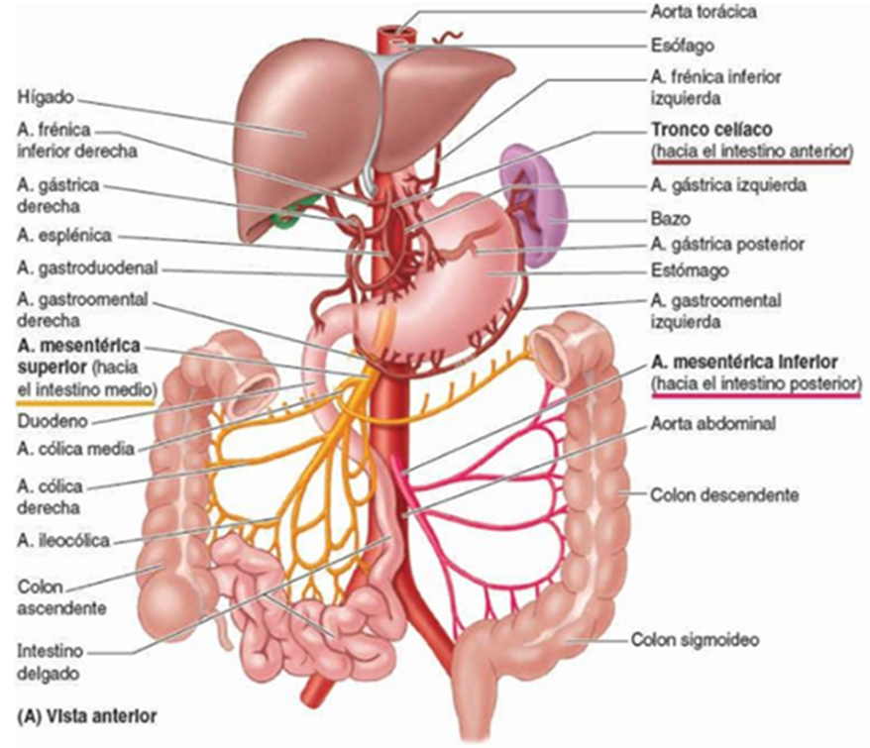

**Ilustración 1**. Irrigación arterial del tracto gastrointestinal. **Fuente:** <https://media.cheggcdn.com/prep/0b3/0b3025f6-c8d6-4b81-82cb-ba9b3ef2c6c4/image.jpg>

**Arteria Mesentérica Superior (AMS):** Es la fuente principal de irrigación intestinal. La arteria mesentérica superior irriga el intestino medio comprendido desde la zona inferior a la papila mayor del duodeno, yeyuno, íleon, ciego, apéndice, colon ascendente, dos tercios proximales del colon transverso (1).Emerge desde la aorta, aproximadamente 1 cm por debajo del origen del tronco celiaco. El ángulo que forma su origen y el eje longitudinal de la aorta es menor a 90°, lo que le permite capturar un importante caudal, pero también posibles émbolos. Ramas:

* Izquierdas, que son paralelas entre sí. Arterias yeyunales o Arterias ileales.
* Derechas, que irrigan el colon derecho a través de tres ramas:
* Arteria cólica media
* Arteria cólica derecha
* Arteria ileocólica.

A diferencia de los territorios irrigados por el TC, los que son surtidos por esta arteria tienen muy poca circulación colateral y por ello una oclusión aguda de su tronco principal puede desencadenar la muerte, a veces en pocas horas.

**Tabla 1.** Regiones intestinales, suministro de sangre arterial y fuentes de flujo colateral

|  |  |  |
| --- | --- | --- |
| **Región** | **Suministro de sangre** | **Conexiones colaterales** |
| Intestino anterior: esófago distal. A través de la ampolla de Váter en el duodeno. | Arteria Celiaca | Arterias pancreaticoduodenales y arco de Bühler distalmente < 5% |
| Migut: ampolla de la región de Váter. Del duodeno al ángulo esplénico del colon | AMS | Arterias pancreaticoduodenales y arco de Bühler proximalmente. Arteria marginal de Drummond y arco de Riolan distalmente. |
| Intestino posterior: ángulo esplénico del colon sigmoideo distal. | AMI | Proximal: arteria marginal de Drummond.  Posterior: hemorroidal superior a Arco de las arterias hemorroidales medias de Riolano. |
| Derivados cloacales: colon sigmoide distal, colon recto y ano. | Ramas de las arterias iliacas internas | Hemorroidal media a superior. |

***Nota:*** *Tabla que explica las conexiones colaterales**de la irrigación de los segmentos gastrointestinales.**AMS: Arteria Mesentérica Superior. AMI: Arteria Mesentérica Inferior.* ***Fuente:***[*https://encrypted-tbn0.gstatic.com/images?q=tbn:ANd9GcTdMmN2SMtmBX-Qoq2Fo4RUPkjVX3J4v_NN4w&usqp=CAU*](https://encrypted-tbn0.gstatic.com/images?q=tbn:ANd9GcTdMmN2SMtmBX-Qoq2Fo4RUPkjVX3J4v_NN4w&usqp=CAU)

**Arteria mesentérica inferior (AMI)**: La arteria mesentérica inferior (AMI) da irrigación al intestino posterior constituido por el tercio distal del colon transverso, colon descendente, colon sigmoide, recto y parte superior del conducto anal (3). Nace de la aorta abdominal y sigue un trayecto retroperitoneal. Ramas:

* Arteria cólica izquierda
* Arterias sigmoideas superior, media e inferior.
* Arteria rectal superior.

El TC y la AMS se originan de la superficie ventral de la aorta abdominal suprarrenal infra diafragmática, mientras que la AMI se origina de la porción lateral izquierda de la aorta infrarrenal (1).

Las vías colaterales más relevantes entre TC y AMS son las arcadaspancreatico-duodenales. Entre la AMS y la AMI son la arteria marginal y la arcada de Riolano. Entre la AMI y el territorio hipogástrico existen comunicaciones a través del plexo hemorroidal.

## DRENAJE VENOSO DEL TRACTO GASTROINTESTINAL

La sangre de las vísceras abdominales es recogida por: la vena esplénica, que drena la sangre del bazo, páncreas y estómago; la vena mesentérica inferior, que drena la mitad izquierda del colon; la vena mesentérica superior, que drena intestino delgado y la mitad derecha del colon (3).

La vena mesentérica inferior desemboca en la vena esplénica; y a nivel del cuello del páncreas, la vena esplénica se une a la mesentérica superior para constituir la vena porta (3).

La vena porta asciende hacia el hilio del hígado, colocada posterior al colédoco y a la arteria hepática, todos estos elementos están contenidos en el omento menor. A nivel del hilio, la porta se ramifica para terminar en finos capilares en el parénquima hepático; finalmente, la sangre luego de pasar por los lobulillos hepáticos es drenada, a través de las venas hepáticas, hacia la vena cava inferior. De esta manera, los nutrientes absorbidos por el intestino son metabolizados en el hígado(3).

Existen algunas zonas donde se producen conexiones entre la circulación portal y la circulación de las venas cavas. Estas zonas de anastomosis porto-sistémicas se encuentran:

A nivel del cardias, donde la sangre puede seguir por las venas esofágicas hacia el sistema de la vena cava superior. A nivel del recto, donde la sangre puede ser derivada, a través de las venas rectales media e inferior, hacia el sistema de la vena cava inferior. A nivel de la pared abdominal anterior, en la zona periumbilical, donde las venas que acompañan al ligamento redondo del hígado pueden conectar con las venas cutáneas que drenan hacia el sistema de la cava inferior(1).

**Ilustración 2.** Drenaje venoso del tracto gastrointestinal. **Fuente:** <https://d20ohkaloyme4g.cloudfront.net/img/document_thumbnails/1ad020ee355113a32b7251a007681f07/thumb_1200_1698.png>

# ABDOMEN AGUDO VASCULAR

Causa poco frecuente de abdomen agudo, con alta morbimortalidad por lo que requiere un rápido diagnóstico y tratamiento. Síndrome abdominal agudo producido por el cese brusco del aporte sanguíneo al tubo digestivo. Se conoce como isquemia intestinal arterial aguda (generalmente la oclusión vascular es de la arteria mesentérica superior, cuando la obstrucción se produce en la arteria mesentérica inferior se conoce como isquemia colónica. Cuando el déficit vascular es de causa venosa estamos ante una isquemia intestinal venosa aguda (4).

Se produce afectación de una arteria que irriga el intestino, provocando isquemia y necrosis de las vísceras irrigadas por esa arteria (también puede deberse a alteraciones capilares a nivel de la pared intestinal, como en el caso de la diabetes).

## FORMAS DE PRESENTACIÓN CLÍNICA DEL ABDOMEN AGUDO VASCULAR

* Isquemia mesentérica aguda, puede ser embólica o trombótica
* Isquemia mesentérica crónica
* Colitis isquémica

**Ilustración 3.** Formas de presentación clínica del abdomen agudo vascular. **Fuente:** Colborn G, Weidman T, Foster R, Kingsnorth A, Skandalakis L, Skandalakis P, et al. Skandalakis Cirugia.pdf. Marbán; 2015

## FISIOPATOLOGÍA

La fisiopatología del abdomen agudo vascular es compleja y las manifestaciones clínicas son diversas, lo que dificulta el diagnóstico temprano, la lesión isquémica se produce al existir una inadecuada perfusión con insuficiente suministro de oxígeno y nutrientes, lo que conduce a una reducción prolongada en el flujo sanguíneo va a conducir una vasoconstricción en el lecho vascular afectado y eventualmente reduce el flujo sanguíneo colateral (18).

La isquemia mesentérica conduce a importantes cambios morfológicos que se inician en la mucosa, la cual pasa a ser hemorrágica. Luego aparece edema submucoso y finalmente necrosis submucosa y transmural. Por otra parte, la lesión isquémica aumenta la permeabilidad vascular, de la filtración capilar y la aparición de edema, a la vez que favorece la llegada de neutrófilos, cuya respuesta inflamatoria ejerce un efecto lesivo local sobre la mucosa, así como también a nivel sistémico sobre el pulmón e hígado (19).

La isquemia causa efectos generales debido a la pérdida de plasma a través de la pared intestinal, con la consiguiente hipovolemia y choque séptico, atribuible a la filtración de microorganismos a través de la pared necrosada. Resultando en un infarto transmural, perforación, necrosis, sepsis y falla multiorgánica (20).

## MANIFESTACIONES CLÍNICAS

Se debe tener en cuenta la edad avanzada del paciente con predominancia del sexo femenino. El dolor abdominal está presente en casi todos los casos, pero su localización, duración y naturaleza son variables lo que depende de su etiología, sin embargo, el dolor abdominal es el síntoma más característico (10).

**Tabla 2.** Manifestaciones clinicas de las patologías del abdomen agudo vascular

|  |  |
| --- | --- |
| **PATOLOGÍA** | **MANIFESTACIONES CLÍNICAS** |
| **Isquemia mesentérica aguda** | * Dolor abdominal desproporcionado con los datos de la exploración física * Dolor abdominal tipo cólico de inicio súbito en paciente con cardiopatía o enfermedad aterosclerótica. * Diarrea sanguinolenta: desprendimiento de mucosa por isquemia.   **Manifestaciones inespecíficas**   * Fiebre * Náusea * Vómito * Distensión abdominal |
| **Isquemia mesentérica venosa** | Manifestaciones más sutiles a causa de un desarrollo de extensa red colateral.   * Dolor abdominal posprandial * Temor al consumo de alimentos * Adelgazamiento * Náusea persistente * Diarrea ocasional |
| **Isquemia mesentérica no oclusiva** | * Edad avanzada * Enfermedades concomitantes: insuficiencia cardíaca congestiva * IAM con choque cardiogénico * Choque hemorrágico o hipovolémico * Septicemia, Pancreatitis, digitálicos * Dolor abdominal intenso (varía localización/tipo/ intensidad) * Distensión abdominal progresiva con acidosis (primer signo de isquemia) * Infarto intestinal inminente |

***Nota:*** *Tabla que explica las manifestaciones clinicas de los diferentes tipos de isquemia en la patologia del abdomen agudo vascular. Isquemia mesentérica aguda, isquemia mesentérica crónica e isquemia mesentérica no oclusiva.* ***Fuente:*** [***http://scielo.sld.cu/scielo.php?script=sci_abstract&pid=S102502552021000100006&lng=es&nrm=iso&tlng=es***](http://scielo.sld.cu/scielo.php?script=sci_abstract&pid=S102502552021000100006&lng=es&nrm=iso&tlng=es)

**Tabla 3.** Diferencias entre las manifestaciones clinicas de los tipos de isquemia mesentérica aguda

|  |  |  |  |
| --- | --- | --- | --- |
| **PATOLOGÍA** | **PRESENTACIÓN** | **MANIFESTACIONES CLÍNICAS** | **MANIFESTACIONES TARDÍAS** |
| Embolismo arterial | Aguda | Dolor abdominal de aparición súbita  Náuseas  Vómito  Diarrea  Hematoquecia | Incremento del dolor abdominal  Distensión  Ruidos intestinales ausentes  Alteración del estado mental  Signos peritoneales  Sepsis |
| Trombosis arterial | Aguda | Dolor posprandial  Náusea  Cambios intestinales  Pérdida de peso |
| Trombosis venosa | Subaguda | Inicio insidioso del dolor abdominal |
| Isquemia mesentérica no oclusiva | Subaguda | Inicio insidioso  Sensibilidad  Distensión  Intolerancia alimentaria | Críticamente enfermo  Incremento del dolor abdominal  Distensión  Ruidos |

***Nota:******T****abla que explica la presentación, manifestaciones clinicas tempranas y tardías de los diferentes tipos de isquemia en la patologia de isquemia mesentérica agua. Embolismo arterial, trombosis arterial. trombosis venosa e isquemia mesentérica no oclusiva.* ***Fuente:*** [***http://scielo.sld.cu/scielo.php?script=sci_abstract&pid=S102502552021000100006&lng=es&nrm=iso&tlng=es***](http://scielo.sld.cu/scielo.php?script=sci_abstract&pid=S102502552021000100006&lng=es&nrm=iso&tlng=es)

## DIAGNÓSTICO

El diagnóstico es esencialmente clínico, la valoración por exámenes de laboratorio no es sensible ni específica para diferenciar entre varios diagnósticos (8).

Se debe hacer un diagnóstico diferencial de la isquemia mesentérica aguda con otras causas de dolor abdominal intenso y de inicio súbito como la perforación visceral, obstrucción intestinal, pancreatitis, colecistitis y nefrolitiasis(6).

### EXAMEN FÍSICO

Debe ser completo en donde registra peso, talla, signos vitales, estado de hidratación de la piel y mucosas, la exploración física se rige a los cuatro tiempos del examen físico abdominal. Se realizará un tacto rectal en donde el hallazgo característico son: heces en grosella o mermelada (21).

### EXÁMENES DE LABORATORIO

Los hallazgos son valiosos, pero no sensibles ni específicos. Los exámenes para solicitar son:

* **Biometría hemática completa:**
* Leucocitosis con fórmula desviada a la izquierda
* Hemoconcentración
* **Química sanguínea:**
* Glucosa elevada
* Urea elevada
* Creatinina elevada
* Hiperpotasemia
* Hiperazoemia
* **Gasometría arterial:**
* Acidosis metabólica
* **Concentración de lactato:**
* Elevada
* **Tiempos de coagulación:**
* Al ser un paciente quirúrgico, se debe verificar que los tiempos de coagulación no estén alterados.

### EXÁMENES DE IMAGEN

* **Radiografía simple de abdomen**

Es útil para descartar otras causas de dolor como: obstrucción intestinal, perforación o vólvulo de sigmoides. Se puede encontrar un aspecto radiográfico de íleo adinámico como la ausencia de gas en el abdomen siendo un dato común de isquemia mesentérica aguda, sin ser un hallazgo específico (23).

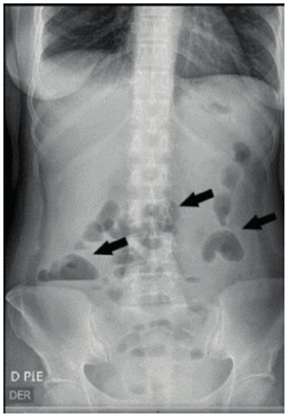

**Ilustración 4.** Radiografía simple de abdomen de pie: Se evidencian niveles hidroaéreos dispersos en el cuadrante inferior del abdomen. **Fuente:** <https://www.researchgate.net/publication/265135395/figure/fig1/AS:616357339086867@1523962449632/Figura-3-Radiografia-simple-de-abdomen-donde-se-observan-varios-niveles-hidroaereos.png>

Los hallazgos pueden ser: cuando se ha ocasionado un infarto intestinal

* Neumoperitoneo
* Neumatosis intestinal
* Gas en la vena porta
* **Endoscopía tubo digestivo alto, colonoscopia y rx con bario**

No aporta información útil en isquemia mesentérica aguda y el enema de bario está contraindicado en isquemia mesentérica aguda porque el barrio intraluminal dificulta la visualización de la circulación mesentérica en la angiografía, el bario puede salir por la luz intestinal causando perforación intestinal (1).

* **Tomografía computarizada de abdomen**

Permite descartar otras causas de abdomen agudo, como la perforación intestinal, la pancreatitis y la obstrucción intestinal. Su especificidad, solo alcanza el 100% en los casos de isquemia mesentérica secundaria a trombosis venosa. Permite gran precisión en la visualización del origen de los troncos arteriales, aunque esta visualización puede estar limitada por la presencia de placas de ateroma (13).

**Ilustración 5.** Tomografía de Abdomen y Pelvis en corte coronal se puede observar la presencia de neumatosis intestinal. **Fuente:** <https://www.researchgate.net/profile/Miguel-Vega-Arango/publication/319524302/figure/fig1/AS:535777982586885@1504750833855/Figura-3a-y-3b-Tomografia-contrastada-axial-y-coronal-donde-se-observa-aire-transmural.png>

* **Eco Doppler**

Es útil para verificar la permeabilidad de los vasos en enfermedad mesentérica oclusiva y para la vigilancia del tratamiento endovascular (24).

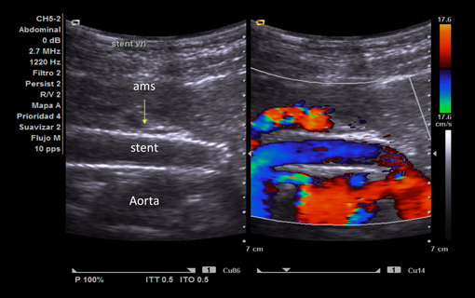

**Ilustración 6.** Eco Doppler donde se observa la arteria mesentérica superior y la perfusión sanguínea. **Fuente:** <https://www.patologiavascular.com/wp-content/uploads/11.-AbdominalvenosoIII.jpg>

* **Arteriografía mesentérica biplanar**

Ayuda con el diagnóstico definitivo con rapidez en el paciente con oclusión mesentérica. El arteriograma mesentérico biplanar ayuda en la diferenciación entre los diversos tipos de oclusión (25).

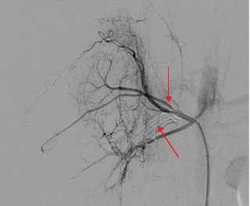

**Ilustración 7.** Angiografía mesentérica con signos de estenosis arterial. **Fuente:** <https://www.researchgate.net/publication/262634061/figure/fig2/AS:446830619172865@1483544129114/Figura-3-Angiografia-mesenterica-con-signos-de-estenosis-arterial.png>

**Ilustración 8.**  Hallazgos en arteriograma mesentérico biplanar. **Fuente:** <https://mgyf.org/trombosis-arterial-mesenterica-superior-aguda-diagnostico-precoz-evolucion-favorable/>

## SEGUIMIENTO

### ESCALA APACHE II

Paciente debe ser manejado con escala APACHE II, es un sistema de valoración pronóstica de mortalidad, que consiste en detectar los trastornos fisiológicos agudos que atentan contra la vida del paciente y se fundamenta en la determinación de alteraciones de variables fisiológicas parámetros de laboratorio, cuya puntuación es un factor predictivo de mortalidad (22).

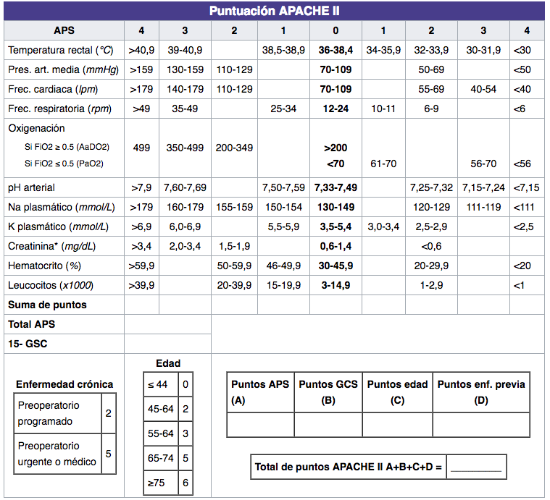

**Ilustración 9**. Escala APACHE II para el seguimiento del paciente. **Fuente:** <https://image.jimcdn.com/app/cms/image/transf/none/path/s886197faa367e542/image/ie04d44587ee254cb/version/1496591947/image.png>

**Tabla 4.** APACHE II y Mortalidad asociada.

|  |  |
| --- | --- |
| **PUNTUACIÓN APACHE II** | **PREDICCIÓN DE LA MORTALIDAD (%)** |
| 0-4 | 4 |
| 5-9 | 8 |
| 10-14 | 15 |
| 15-19 | 25 |
| 20-24 | 40 |
| 25-29 | 55 |
| 30-34 | 75 |
| >34 | 85 |

## Nota: Tabla que explica la relación entre la puntuación de la escala APACHE y la predicción de la mortalidad en el seguimiento del paciente con abdomen agudo vascular. Fuente: <https://cdn.goconqr.com/uploads/image_clipping/image/700639/desktop_105e8421-4ecb-4462-a6bb-882d28bd504f.png>

## TRATAMIENTO

Las medidas básicas incluyen una adecuada reposición hidroelectrolítica con soluciones cristaloides y la restauración del equilibrio ácido-base. Un uso juicioso de la reposición de líquidos puede requerir la colocación de un catéter de Swan-Ganz, especialmente en los pacientes en estado crítico. Ello permite un adecuado control del gasto cardiaco y de la presión pulmonar (26).

Incluye medidas generales como la estabilización hemodinámica y una de las mejores opciones es la exploración quirúrgica para valorar la viabilidad intestinal: reconstrucción vascular (27).

El tratamiento de cada patologia se describirá adecuadamente más adelante en el apartado específico.

# ISQUEMIA INTESTINAL

La principal causa de Abdomen agudo vascular es la isquemia intestinal esta es la condición clínica que aparece cuando el flujo sanguíneo del territorio mesentérico resulta insuficiente para satisfacer los requerimientos del intestino. (32)

**Tipos:**

* Isquemia mesentérica aguda (IMA)
* Isquemia mesentérica crónica (IMC): Oclusión ateromatosa/fibrótica de vasos arteriales esplácnicos en el contexto de pacientes con “angina intestinal", dolor postprandial crónico recurrente, que induce aversión alimentaria y baja de peso
* Colitis isquémica (CI): Esta patología se produce secundaria a isquemia no oclusiva de los vasos rectos del colon, por lo que estudios angiográficos o tomográficos que evalúan la permeabilidad de la circulación mesentérica central no están indicados, salvo que exista isquemia de intestino delgado asociada. (32)

## ISQUEMIA MESENTÉRICA AGUDA

La isquemia mesentérica aguda se puede definir como aquella situación de hipoxia del intestino debida al descenso brusco de la perfusión sanguínea causada por una embolia o por una trombosis arterial o venosa. Sigue siendo, por desgracia, una enfermedad grave y muchos pacientes fallecen a pesar de instaurar un tratamiento correcto. (33)

La sintomatología es inespecífica y el diagnóstico, a menudo, se consigue mediante una laparotomía exploradora, a veces tardía, cuando el cuadro de peritonitis ya se ha establecido. Para mejorar el pronóstico de esta entidad es fundamental el diagnóstico precoz. Para ello, se necesita un elevado nivel de sospecha clínica y la instauración rápida de medidas exploratorias complementarias encaminadas a su confirmación y a un tratamiento efectivo. (33)

Es una situación de hipoxia intestinal debida al descenso brusco de la perfusión sanguínea causada por embolia o trombosis arterial o venosa. Sigue siendo causa de fallecimiento para quienes la padecen a pesar de un tratamiento correcto. Es relativamente poco común pero potencialmente devastadora y suele presentarse en pacientes mayores de 60 años, siendo más frecuente en mujeres, constituyendo un 2% de las operaciones de revascularización por lesiones ateromatosas, se allá íntimamente relacionada con enfermedad vascular ateroesclerótica (7).

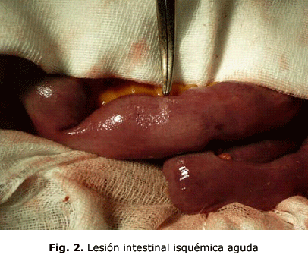

**Ilustración 10.** Lesión intestinal isquémica aguda. **Fuente:** <http://scielo.sld.cu/img/revistas/ccm/v22n3/f0213318.gif>

### EPIDEMIOLOGÍA

Tiene una incidencia baja (0,09-0,2% de todos los ingresos hospitalarios al año), pero el porcentaje exacto es desconocido. Su incidencia se ha visto incrementada debido al envejecimiento progresivo de la población, un acúmulo de factores de riesgo cardiovascular, y un mayor número pacientes en estado crítico. Algunos de los porcentajes son devastadores: sólo un 40% llega a ser diagnosticado, el 59% se diagnostican en quirófano, un 33% no sobrevive al problema isquémico, el 65% de los pacientes están intubados, y el 65% de las obstrucciones de AMS se diagnostican en la autopsia. Sin embargo, los pacientes que son dados de alta hospitalaria, tienen un pronóstico razonablemente bueno, sobreviven el 84% al año y entre 50-77% a los cinco años, con una supervivencia media de 52 meses. (34)

### FISIOPATOLOGÍA

**Ilustración 11.** Fisiopatología de la isquemia mesentérica aguda. **Fuente:** <https://enfermedadesvasculares.mx/images/diagnosticos/isquemia_mesenterica_aguda_cronica.jpg>

La isquemia mesentérica aguda representa un estado inadecuado de perfusión tisular que impide satisfacer las demandas metabólicas en uno o más de los órganos incluidos en la circulación mesentérica. Se estima que la principal causa de isquemia mesentérica aguda es la oclusión arterial por un émbolo, en aproximadamente 50% de los casos. La mayoría de los émbolos se origina en la aurícula o el ventrículo izquierdo por desprendimiento de un trombo mural o de lesiones valvulares. Estos trombos a menudo se asocian con arritmias cardiacas como la fibrilación auricular o regiones hipocinéticas producidas por un infarto de miocardio previo.

Alrededor de 15% de los émbolos se impactan en el origen de la arteria mesentérica superior mientras que el resto se pueden alojar 3 a 10 cm distales al origen de la arteria cólica media. Hasta en 20% de los casos la embolia que origina la arteria mesentérica superior se asocia con émbolos concurrentes en algún otro lecho vascular. Cuadro 2 modificado.10 Es importante considerar que la isquemia intestinal debida a un émbolo se puede acompañar de vasoconstricción mesentérica reactiva reduciendo el flujo colateral con exacerbación del daño isquémico. (35)

### FACTORES DE RIESGO

Los factores de riesgo que con mayor frecuencia se han asociado, en diferentes series de casos, con esta afección son aterosclerosis (90%), enfermedad cardiaca (85%), hipertensión arterial sistémica (85%), fibrilación auricular (75%), tabaquismo (50%), uso de digitálicos (50%) y obesidad (40%).

### ETIOLOGÍA

Los factores de riesgo de estos pacientes se han incrementado al aumentar la edad de la población y la posibilidad de supervivencia, pero las causas siguen teniendo dos clasificaciones, que resultan fundamentales para su manejo terapéutico: según el territorio afectado en la obstrucción (arterial/venoso) o según si existe o no oclusión. (36)

En la ilustración 10 se recogen las causas más frecuentes de IMA, tanto arteriales como venosas. De ellas, las causas arteriales de origen embólico representan casi el 50% de los episodios de IMA, de las cuales, las arritmias suelen ser el factor precipitante más frecuente. Son pacientes con antecedentes personales de enfermedades cardiovasculares (infarto de miocardio, insuficiencia cardíaca, fibrilación auricular, endocarditis, etc.) con émbolos que se alojan habitualmente a 3-10 cm distalmente al origen de AMS, respetando colon proximal y yeyuno (irrigado por ramas pancreaticoduodenal). (36)

El 15% suele presentarse como trombosis de AMS y, en su mayoría, son pacientes de edad avanzada, con arteriosclerosis importante y episodios previos de dolor abdominal postprandial. El trombo suele localizarse al inicio de AMS, siendo más frecuente una isquemia mayor. La trombosis venosa mesentérica representa menos del 10% de los casos, y puede ser aguda, subaguda y crónica. La primera cursa similar a IMA (provocada por alteración en la coagulación como causa primaria o por procesos inflamatorios-infecciosos intraabdominales, como causa secundaria). El 20% son idiopáticas. (36)

En ocasiones, en 20-30% de los casos, un vasoespasmo por ciertas sustancias vasoactivas (digoxina, alfaadrenérgenicos, vasopresina, cocaína, etc.) ante un bajo gasto, hipotensión por afecciones médicas graves o cirugía mayor reciente, puede provocar una isquemia mesentérica no oclusiva (NOMI). Suelen ser pacientes gravemente enfermos, concomorbilidades severas o hemodinámicamente inestables.

**Tabla 5.** Causas de isquemia mesentérica aguda

|  |  |  |  |
| --- | --- | --- | --- |
| **TIPO** | **MECANISMO** | **PORCENTAJE** | **CAUSAS** |
| Arterial  90-95% | Embolia | 50 % | * Fibrilación auricular * Infarto de miocardio * Endocarditis bacteriana * Placas de ateromas desprendidas * Enfermedades valvulares * Cardiomiopatías * Yatrogenia por manipulación de catéteres y angiografías |
| Trombosis | 15-25 % | * Estenosis por arterioesclerosis * Enfermedades vasculiticas * ICC * Aneurismas de la AMS * Displasia fibromuscular * Estado de hipercoagulabilidad * Terapia con estrógenos |
| No oclusiva | 20-30 % | * Bajo gasto (Shock, arritmias, insuficiencia cardiaca) * Medicamentos (Digoxina, diuréticos, α adrenérgicos) * Drogas (cocaína) * Hemodiálisis * Cirugia mayor |
| Venosa  5-10% | Primarias | 30 % | * Déficit de antitrombina III * Déficit factor V Leiden * Déficit proteína C o S * Síndrome antifosfolípido * Policitemia vera * Trombocitosis |
| Secundaria | 50-60 % | * Sepsis abdominal * Pancreatitis aguda o crónica |
| Idiopáticas | 10-20 % | * Idiopáticas |

***Nota:*** *Tabla que muestra los diferentes tipos de isquemia mesentérica aguda con su porcentaje de presentación y las causas de cada uno.* ***Fuente:***[*https://mgyf.org/wp-content/uploads/2018/01/2017_059_t1.jpg*](https://mgyf.org/wp-content/uploads/2018/01/2017_059_t1.jpg)

### CLASIFICACIÓN

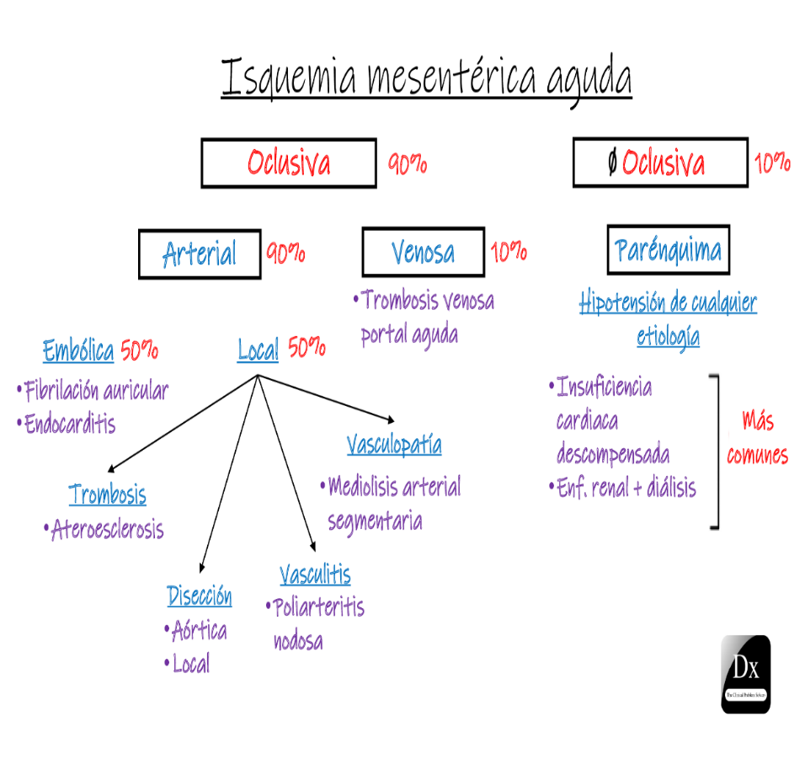

**Ilustración 12.** Clasificación de la isquemia mesentérica aguda. **Fuente:** <https://clinicalproblemsolving.com/wp-content/uploads/2021/06/Isquemia-mesenterica-aguda.png>

La isquemia mesentérica aguda se clasifica en:

**De origen arterial (90-95%)**

* **Embolia aguda arterial:** representa el 50 % de los casos, se origina por arritmias, fibrilación auricular, disfunción ventricular o enfermedades de las válvulas cardiacas por un embolo que por lo general se forma en la aurícula izquierda. Estos émbolos se encuentran alojados de 3 -10 cm distales al origen de la arteria mesentérica superior AMS afectando la irrigación del riñón y bazo.
* **Trombosis arterial aguda:** representa el 25-30%, ocurre sobre vasos que ya han tenido daño tisular anteriormente, enfermos o ateroescleróticos.
* **Isquemia mesentérica no oclusiva** (IMNO): se asocia a inestabilidad hemodinámica y pacientes críticos, se produce una isquemia intestinal de la mucosa con afectación transmural, es común la isquemia del colon descendente y colon sigmoide. (37)
* **Isquemia focal segmentaria**

**De origen venoso (5-10%)**

* **Trombosis venosa mesentérica:** Los factores causantes son: hipercoagulabilidad, policitemia vera, embarazo, uso de anticonceptivos orales, neoplasias.

#### Isquemia Mesentérica Aguda de Origen Arterial

La supresión brusca del flujo arterial del intestino ocasiona una serie de alteraciones que son:

* Hemorragia submucosa con posterior ulceración de la mucosa, si el proceso no se corrige la necrosis se extiende a las capas restantes y un dolor desproporcionado a la exploración física y la distensión abdominal en un paciente con factores de riesgo cardiovascular, deben hacer sospechar una isquemia sobreviene la perforación y la peritonitis como consecuencia de la anterior.
* Hay aumento del peristaltismo que luego decrece.
* El dolor visceral aparece como consecuencia de la anoxia y la acumulación de metabolitos ácidos. (38)
* La isquemia de la mucosa ocasiona perdida de la función como barrera con lo cual los gérmenes y las toxinas la atraviesan fácilmente(Translocación bacteriana).

##### Embolia de la arteria mesentérica superior

Los émbolos tienen origen en la aurícula o ventrículo izquierdos o en una lesión valvular. Las arritmias son el factor precipitante más común y con menor frecuencia la cardioversión y el cateterismo. La endocarditis, miocardiopatías y aneurismas ventriculares también constituyen factores de riesgo(8).

El émbolo queda impactado muy cerca del origen de la AMS en un 15% la afectación intestinal suele ser extensa. En un 50% de los casos el émbolo se aloja distalmente al origen de la arteria cólica media que es la primera rama de la AMS. Cuando el émbolo se aloja por encima de la bifurcación de la arteria ileocólica se utiliza el término “embolia mayor”. Pero si el émbolo se aloja por debajo de esta bifurcación o en cualquiera de las ramas distales de la AMS se habla de “embolia menor”(9).

Casi todo el intestino se irriga por una única arteria, la oclusión brusca de la AMS tiene efectos devastadores. La respuesta inicial es una contracción y vasoespasmo importante. Debido a la elevada actividad metabólica de la mucosa intestinal, que consume el 80% de la sangre arterial, las células de las vellosidades se necrosan primero, pudiendo observarse microscópicamente los cambios isquémicos a los 30 min de la oclusión (4).

##### Trombosis de la arteria mesentérica superior

La arteria mesentérica superior irriga la parte distal del duodeno, el intestino delgado en su totalidad y el hemicolon derecho. Su flujo es de 500 ml/min, pero se incrementa en un 150% tras una comida, alcanzando volúmenes de 1 400 ml/min(10).

La trombosis arterial supone un 15% de las Isquemias mesentéricas agudas, en donde se encuentran pacientes con antecedentes vasculares cuyas arterias tienen flujo disminuido y han desarrollado circulación colateral. La trombosis de la arteria mesentérica superior suele producirse en su origen o en sus tres primeros centímetros, la mortalidad es muy alta porque a pesar de la circulación colateral es capaz de mantener cierto flujo, el territorio afectado es muy extenso (11).

Afecta a pacientes de edad avanzada con marcada arteriosclerosis, no es habitual que el enfermo refiera angina intestinal en las semanas o meses que preceden al episodio trombótico. De hecho, hasta un 50% de los casos la Trombosis de la arteria Mesentérica Superior (TAMS) representa la culminación de una isquemia mesentérica crónica, la vasculitis, las enfermedades trombogénicas y el aneurisma de aorta constituyen también factores de riesgo(12).

La trombosis suele ocurrir en los 2 cm proximales al origen de una rama arterial importante y sus efectos suelen ser devastadores al afectar extensas áreas del intestino, desde el duodeno hasta el colon transverso. La TAMS deriva de una patología aterosclerótica crónica que compromete el territorio mesentérico superior; coexiste con enfermedad aterosclerótica carotídea, coronaria, renal y de extremidades inferiores con los mismos factores de riesgo conocidos, como son hipertensión arterial crónica, tabaquismo, dislipidemia y diabetes, entre otros. La placa ateromatosa obstruye progresivamente el lumen, hasta ocluirlo, sin embargo, antes del infarto intestinal existirá una historia de dolor abdominal recurrente tipo angina intestinal y baja de peso en un 50%. En otros casos, una placa no oclusiva sufre un accidente, con ulceración y rápida trombosis, produciendo un evento oclusivo agudo, sin gran historia previa(13).

##### Isquemia mesentérica no oclusiva

Se presenta en un 5-15% de los pacientes. Ocurre como resultado de una hipoperfusión esplácnica dad por insuficiencia cardíaca, infarto al miocardio, insuficiencia aórtica, enfermedad hepática o renal edad avanzada, vasoconstrictores sistémicos, drogas vasoactivas (digoxina, agentes α-adrenérgicos, cocaína, β bloqueadores), cirugía abdominal o cardiovascular, síndrome compartimental. En todas estas circunstancias, el organismo libera sustancias vasoactivas como la endotelina que provocan una intensa vasoconstricción en el territorio esplácnico, con el propósito de desviar la sangre hacia otros órganos vitales como el corazón, el cerebro o el riñón. Esta “autotransfusión” deja al intestino transitoriamente privado del flujo vascular ocasionando hipoxia tisular e incluso infarto (14).

##### Isquemia focal segmentaria

En la IFS de origen arterial, un corto segmento de intestino se ve comprometido por circunstancias diversas: embolias de colesterol, vasculitis, traumatismos o lesiones por radiación. Éstas no suelen conducir a un deterioro clínico tan dramático debido a la rápida aparición de circulación colateral(14)

#### Isquemia Mesentérica Aguda de Origen Venoso

##### Trombosis de la vena mesentérica

La trombosis de la vena mesentérica es causa reconocida de isquemia o infarto intestinal. Aunque poco frecuente, constituye el 5-15% de los casos isquemia mesentérica y presenta una tasa de mortalidad de 15-40%, debido a la dificultad en el diagnóstico y la demora en el mismo (15).

Existen una serie de factores que favorece la aparición de la trombosis de la vena mesentérica, dentro de ellos se encuentran los estados de hipercoagulabilidad congénitos y adquiridos (enfermedades hematológicos o neoplasias), las infecciones y enfermedades inflamatorias abdominales, los estados postquirúrgicos, cirrosis e hipertensión portal y los traumatismos abdominales (15).

**Manifestaciones clínicas**

Clínicamente se pueden distinguir una forma aguda donde los síntomas aparecen bruscamente (minutos, horas) y que está asociada a elevado riesgo de isquemia intestinal.

Una forma subaguda con dolor abdominal durante días e incluso semanas. En esta forma la isquemia intestinal es menos frecuente que en las formas agudas.

El límite entre las formas agudas y subagudas es confuso; a veces, difícil de precisar. El dolor abdominal desproporcionado a los hallazgos de la exploración física, náuseas, vómitos, anorexia, diarrea son los síntomas más frecuentes. La hematemesis, hematoquecia o melenas se dan con menor frecuencia.

Y por último la forma crónica (meses, años) que se manifiesta como complicaciones de trombosis portal o esplénica en forma de sangrado por varices esofágicas. (39)

**Diagnóstico**

Una historia clínica que pueda detectar factores clínicos predisponentes se puede acompañar de técnicas de imagen como ecografía, tomografía o arteriografía que permiten hacer un diagnóstico precoz. (39)

* **Radiografía convencional**

Los hallazgos radiográficos son inespecíficos, incluso más del 25% de la radiografías pueden ser normales. Se puede encontrar asas de intestino delgado dilatadas con niveles hidroaéreos e imágenes en huella de dedo que indican edema de pared intestinal. Los signos de neumatosis intestinal y presencia de aire en la vena mesentérica o vena porta son sugestivos de isquemia intestinal y conllevan muy mal pronóstico. (39)

**Ilustración 13.** Paciente de 37a con diagnóstico de TVMS y TP. En la Radiografía AP de abdomen se observa edema de la pared intestinal “finger print” (flecha blanca). **Fuente:** <https://piper.espacio-seram.com/public/journals/1/article_2050_cover_es_ES.jpg>

* **Ecografía abdominal y Doppler Color**

La ecografía muestra signos indirectos de patología intrabdominal tales como el engrosamiento de la pared intestinal y la presencia de líquido ascítico. El Doppler Color permite evaluar el flujo venoso portal y mesentérico, pero no el de pequeños vasos distales. La aplicación de contraste endovenoso aumenta la visualización del vaso y facilita la evaluación de trombos intravasculares. Hay que tener en cuenta que la ecografía es operador dependiente, haciendo muy variable su sensibilidad entre un estudio y otro. Además, la distensión de asas aumenta la interposición de gas y limita la ventana ecográfica. (39)

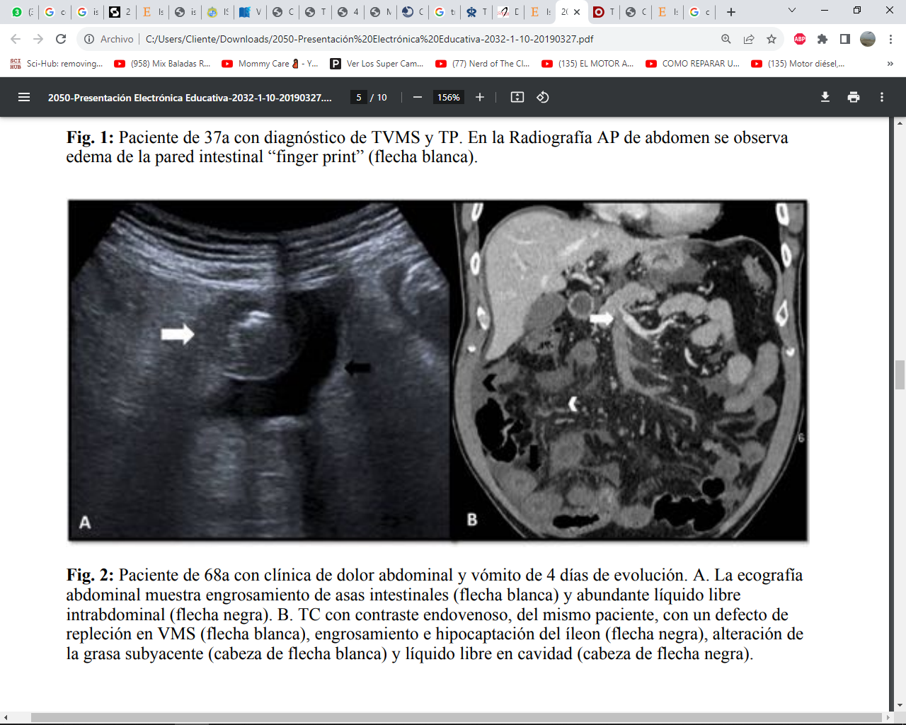

**Ilustración 14.** La ecografía abdominal muestra engrosamiento de asas intestinales (flecha blanca) y abundante líquido libre intrabdominal (flecha negra). **Fuente:** <https://piper.espacio-seram.com/index.php/seram/article/view/2050#:~:text=La%20trombosis%20venosa%20mesent%C3%A9rica%20(TVM)%20es%20una%20patolog%C3%ADa%20poco%20frecuente,mortalidad%20del%2015%2D40%25>.

* **Tomografía computarizada con contraste intravenoso**

La TC de abdomen contrastada es la prueba de elección para el estudio inicial de TVM, con un rendimiento mínimo del 90%; incluso su realización está justificada en todo paciente con dolor abdominal inespecífico asociado a trombosis venosa periférica o estados de hipercoagulabilidad. (39)

Los signos tomográficos de la TVM son:

* Intestinales: engrosamiento de la pared, edema intramural, hemorragia intramural, realce anormal de la pared, signo del “halo en diana” y neumatosis intestinal.
* Vasculares: defecto de repleción, alargamiento y ensanchamiento venoso, circulación colateral y aire en la vena mesentérica
* Extramurales no vasculares: edema de la grasa mesentérica, ascitis, dilatación intestinal.

**Ilustración 15**. La TC de abdomen contrastado evidencia hipocaptación y neumatosis de la pared intestinal. **Fuente:** <https://piper.espacio-seram.com/index.php/seram/article/view/2050#:~:text=La%20trombosis%20venosa%20mesent%C3%A9rica%20(TVM)%20es%20una%20patolog%C3%ADa%20poco%20frecuente,mortalidad%20del%2015%2D40%25>.

* **Resonancia Magnética Nuclear y Angiorresonancia**

La resonancia magnética y la angioRM proveen una resolución superior para la evaluación de la circulación porto-mesentérica, pero su uso es limitado debido al adecuado rendimiento y mayor disponibilidad de la angioTC. Su principal ventaja sobre la TC es la ausencia de toxicidad renal. (39)

* **Angiografía convencional**

La angiografía convencional se realiza de forma indirecta con la inyección de contraste en la arteria mesentérica o esplénica. Esta es una técnica invasiva, que está limitada por la dinámica del flujo; además, requiere infusiones prolongadas de contraste y mayor exposición del paciente a radiación ionizante, por lo que se recomienda únicamente en los casos en los que la CT y la RM no demostraron trombosis (generalmente distal, a nivel de la vasa recta) y se mantiene la sospecha de TVM. (39)

**Tratamiento**

Realizado un diagnóstico precoz, la anticoagulación con heparina constituye un pilar básico del tratamiento. La cirugía queda reservada solo para aquellos casos en que haya signos sugerentes de infarto intestinal, siempre seguida de anticoagulación.

Las formas de presentación agudas se comportan como una isquemia mesentérica aguda, en tales casos la actitud depende de la presencia o ausencia de peritonitis. Si existe peritonitis, debe indicarse laparotomía para efectuar la revascularización y resección del tejido necrótico y; en ausencia de esta, se administra heparina sódica intravenosa de 7 a 10 días; tras los cuales se inicia la terapia anticoagulante oral, que debe mantenerse al menos 6 meses, en los casos de trombosis asociadas a traumas, infección o pancreatitis, y de forma permanente, en presencia del síndrome de hipercoagulabilidad, una condición sistémica irreversible o casos idiopáticos.

Cuando la trombosis venosa es un hallazgo, se acepta tanto la actitud expectante como la terapia anticoagulante oral, de 3 a 6 meses. Los avances diagnósticos y la mejor comprensión de los factores predisponentes han permitido reconocer la enfermedad, en sus etapas más tempranas, cuando todavía es posible un enfoque de tratamiento no quirúrgico, que permite la utilización de técnicas no invasivas como: la trombólisis, implantación de stents o angioplastia. Estos enfoques evitan una resección intestinal amplia, que lleva a un síndrome de intestino corto, asociado a una alta mortalidad, a los 30 días y una baja supervivencia hasta los 5 años. Las tasas de mortalidad comunicadas para el tratamiento quirúrgico son superiores (del 29% al 38%) a las de los tratamientos no quirúrgicos (del 13% al 19%). (39)

### CLÍNICA

La presentación clínica es muy inespecífica y varía según la causa que la produce, pero el dolor abdominal repentino predomina en la mayoría de los pacientes. Una alta sospecha clínica es la clave para un diagnóstico precoz. Se debe sospechar de esta patología en pacientes que tenga factores de riesgo de isquemia mesentérica aguda (IMA) que presenten dolor abdominal de aparición repentina que se acompaña de síntomas abdominales mínimos como : distensión abdominal, náuseas, vomito y alteración de la evacuación intestinal (diarrea o constipación). Además, se pueden presentar síntomas como: deshidratación, oliguria, confusión, sangrado gastrointestinal, alteraciones del peristaltismo intestinal, fiebre, sepsis, taquicardia, peritonitis y shock. (39)

En las tablas 6 y 7 se resumen los principales datos clínicos y factores de riesgo en relación a la etiología de la isquemia mesentérica aguda IMA

**Tabla 6.** Datos clínicos y factores de riesgo en relación a la etiología de la isquemia mesentérica aguda

|  |  |  |
| --- | --- | --- |
| **Clasificacion** | **Clinica** | **Sospecha/Factores riesgo** |
| Embolia arterial | * Dolor subito * Intervalo sin dolor 6-12 horas tras inicio * Hallazgos fisicos irrelevantes y desproporcionados * Nauseas, vomitos, diarreas. * Rectorragias (15%) | * Arritmia * Otras causas emboligenas |
| Trombosis arterial | * Dolor posprandial gradual * Nauseas * Diarreas | * Coagulopatias * Trombosis venosas en miembros inferiores |
| Trombosis venos | * Dolor abdominal inespecifico, inicio subagudo * Solo 9 % con sintomas de menos de 24 horas | * Hipertension portal |
| No oclusiva | * Dolor abdominal creciente, gradual o agudo, periumbilical colico que se hace constante. Dificil explorar en pacientes criticos * Hipotension y acidosis | * Medicamentos vasoactivos |

***Nota:*** *Tabla que muestra los tipos de isquemia mesentérica aguda con su clinica y los factores de riesgo correspondientes para cada patologia.* ***Fuente:***[*https://mgyf.org/wp-content/uploads/2018/01/2017_059_t1.jpg*](https://mgyf.org/wp-content/uploads/2018/01/2017_059_t1.jpg)

Tabla 7. Formas de Isquemia mesentérica aguda y manifestaciones clinicas

|  |  |  |  |
| --- | --- | --- | --- |
| **Clasificación** | **Presentación** | **Factores de riesgo** | **Clinica** |
| Embolia arterial | Aguda | Arritmia  Fibrilación auricular | Dolor súbito  Náuseas y vomito  Diarrea  Rectorragias |
| Trombosis arterial | Aguda | Hipercoagulabilidad  Coagulopatías  Hipertension portal | Dolor postprandial  Cambios intestinales  Nauseas |
| Trombosis venosa | Subaguda | Trombosis venosa de miembros inferiores | Dolor abdominal inespecífico |
| Isquemia mesentérica no oclusiva | Subaguda | Pacientes críticos  Uso d vasoactivos | Dolor abdominal insidioso periumbilical tipo cólico  Hipotensión |

***Nota:*** *Tabla que muestra los diferentes tipos de isquemia mesentérica aguda, factores de riesgo y clínica.* ***Fuente:***[*https://mgyf.org/wp-content/uploads/2018/01/2017_059_t1.jpg*](https://mgyf.org/wp-content/uploads/2018/01/2017_059_t1.jpg)

### DIAGNÓSTICO

#### Examen Físico

La palpación abdominal no guarda relación con el dolor que presenta el paciente. A la auscultación un fuerte soplo diastólico puede ser sugestivo de una estenosis grave que podría desencadenar en la disminución del flujo sanguíneo y aumenta la presión. Existe una pobre relación entre la clínica que presenta el paciente y las lesiones isquémicas.

#### Laboratorio

La determinación de recuento de glóbulos blancos, lactato y dímero D, nos ayudan en el diagnóstico de la isquemia mesentérica aguda, sin embargo, no son concluyentes, no son valores específicos para esta patología y el personal médico debe estar alerta a la clínica, examen físico y estudios de imagen para establecer un correcto diagnóstico. Se ha encontrado en pacientes con IMA leucocitosis con desviación a la izquierda en un 75 % y acidosis metabólica en un 50 %. También se pueden encontrar valores alterados de creatinina-fosfocinasa (CPK), deshidrogenasa láctica (DHL), fosfatasa alcalina (FA) pero han demostrado una baja tasa de especificidad. (40)

En la actualidad se han investigado varios biomarcadores de laboratorio potenciales, pero ninguno tan preciso para ser utilizado en el diagnóstico de esta patología como : D-lactato, albúmina modificada por isquemia (IMA) e proteína de unión a ácidos grasos intestinales (I-FABP).

#### Estudios De Imagen

La angiografía mesentérica es considerada la prueba de oro para el diagnóstico de isquemia mesentérica aguda. Sin embargo, la angiografía por tomografía computarizada (TC) es una prueba que en primera instancia nos ayudaría al diagnóstico.

* **Radiografía abdominal**

Nos sirve para excluir otras patologías mediante diagnostico diferencial como perforación de asas intestinales u obstrucción intestinal.

* **Tomografía computarizada multidetector bifásica (TCMD) con contraste intravenoso.**

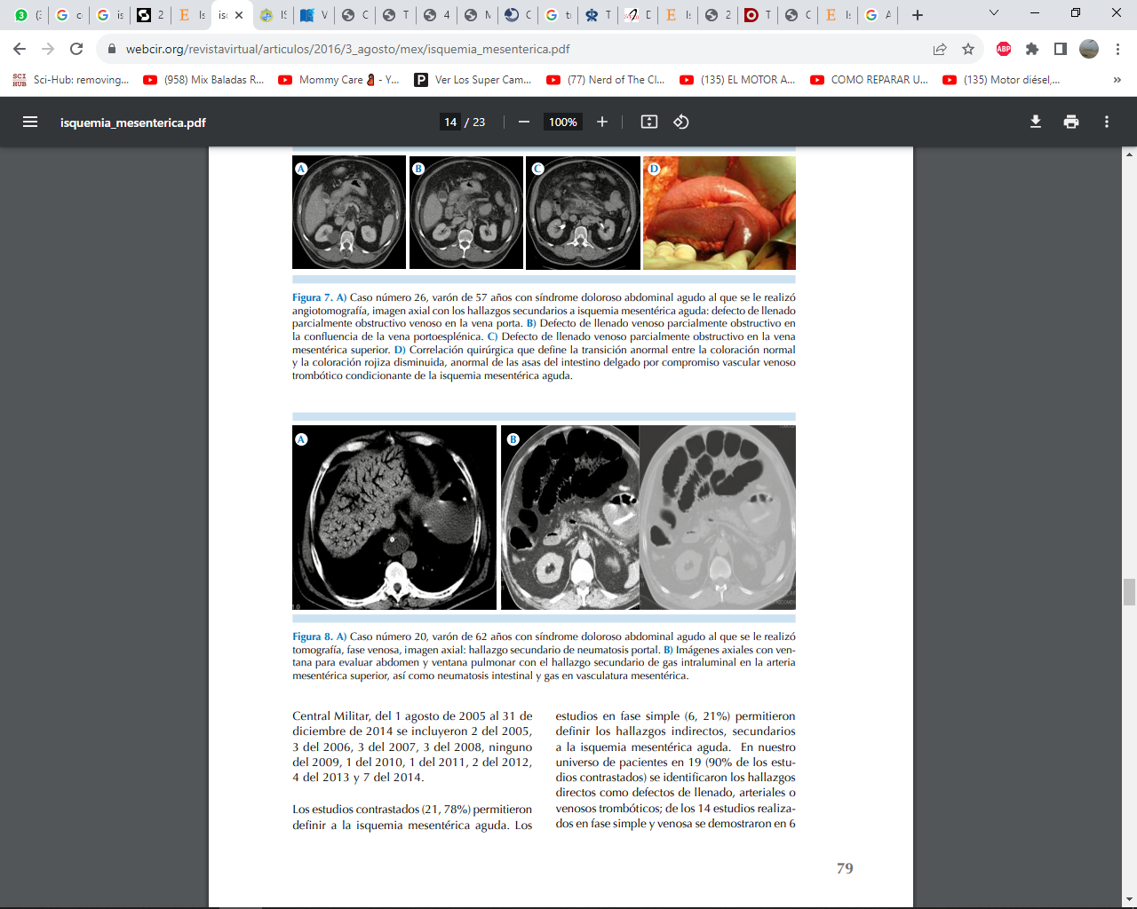

**Ilustración 16.** A) Paciente con síndrome doloroso abdominal agudo al que se le realizó tomografía, fase venosa, imagen axial: hallazgo secundario de neumatosis portal. B) Imágenes axiales con ventana para evaluar abdomen y ventana pulmonar con el hallazgo secundario de gas intraluminal en la arteria mesentérica superior, así como neumatosis intestinal y gas en vasculatura mesentérica**. Fuente:** <https://www.sciencedirect.com/science/article/abs/pii/S0033833811001044>

Es considerada la prueba de imagen inicial de elección, tiene una sensibilidad del 93 % y una especificidad del 96 % permite confirmar y localizar la isquemia mesentérica aguda, evaluar su gravedad y excluir otras patologías que causan de abdomen agudo. (40)

El protocolo que se usa en IMA consta de 3 fases: venosa portal, arterial y sin contraste para tener una óptima visualización de vasos esplénicos, hemorragia y pared intestinal. Las alteraciones que se pueden apreciar son: cambios del grosor de la pared intestinal, aumento del diámetro de la luz del intestino, ingurgitación del líquido mesentérico y en la grasa mesentérica. Los trombos y émbolos arteriales agudos suelen dar lugar a defectos de llenado de baja atenuación en la luz de los vasos. (40)

Es relevante mencionar un mayor engrosamiento de la pared intestinal que se produce en la isquemia intestinal teniendo como causa la oclusión de venas mesentéricas , mientras que en casos de oclusión de arterias mesentéricas el engrosamiento de la pared es menor. (40)

* **Angiografía**

Es considerada la prueba de oro para el diagnóstico de IMA ya que nos permite delimitar exactamente la vascularización arterial intestinal, en la isquemia mesentérica no oclusiva (IMNO), diferenciar entre las causas de isquemia oclusiva y no oclusiva. Considerado el tratamiento de elección en pacientes estables. Existe controversia en su uso, sobre todo en pacientes críticos por el alto número de falsos negativos que puede presentar, por la potente toxicidad renal, experiencia del médico, disponibilidad, y lo más importante retrasa la cirugía. (40)

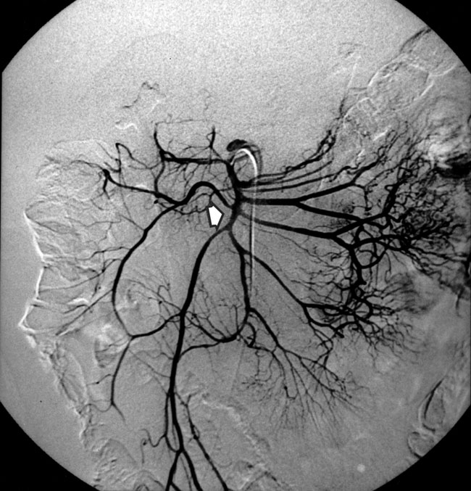

**Ilustración 17.** Angiografía de isquemia mesentérica aguda. **Fuente:** <https://www.scielo.cl/fbpe/img/rmc/v130n11/58.jpg>

* **Laparotomía**

Considerada la primera opción para ciertos investigadores y su uso se ha relacionado con pacientes inestable o con signos clínicos de peritonitis.

### DIAGNÓSTICO DIFERENCIAL

La isquemia mesentérica es una patología con clínica muy inespecífica es importante considerarla entre las primeras opciones de diagnósticos diferenciales sobre todo en pacientes adultos mayores así tenemos:

* Ruptura de aneurisma aórtico abdominal
* Obstrucción intestinal
* Perforación intestinal
* Cualquier tipo de abdomen agudo quirúrgico
* Colitis isquémica

### TRATAMIENTO

Los principales pilares del tratamiento de la IMA (restaurar rápidamente el flujo sanguíneo intestinal y conseguir una adecuada estabilidad clínica) se apoyan en las últimas recomendaciones de las Guías Europeas (ESTES) y Mundial (WSES) y en las publicaciones de los expertos en gastroenterología, cirugía vascular y cirugía digestiva. Pero todos coinciden en que debe ser precoz, ya que la viabilidad es muy alta (cercana al 100%) dentro de las primeras 12 horas de isquemia, reduciéndose al 54% entre las 12 y las 24 horas y al 18% más allá de las 24 horas.

El hallazgo de necrosis masiva requiere una evaluación cuidadosa del paciente y sus comorbilidades, para juzgar si la “comodidad” conlleva el mejor tratamiento. La decisión de cuidado limitado y paliativo supone una recomendación por la WSES (Recomendación IC) en estos pacientes. En el resto de los casos, el tratamiento se fundamenta en el manejo médico, procedimientos endovasculares y cirugía, e incluye medidas generales comunes a cualquier tipo de IMA y medidas específicas para cada una de las formas clínicas descritas.

#### MEDIDAS GENERALES

Todas las publicaciones coinciden en señalar que es primordial, antes de indicar cualquier maniobra invasiva, incluidas la angiografía y la laparotomía, la estabilización de la situación clínica, con optimización de la función cardíaca, administración de oxígeno suplementario, normalización de la hipovolemia y estabilización hemodinámica (incluyendo reposición de hidroelectrolitos y restauración del equilibrio ácido base), porque pueden empeorar la vasoconstricción mesentérica. Se ha demostrado que la estabilización rápida de los parámetros hemodinámicos (presión venosa central, presión arterial, diuresis) de pacientes con sepsis (frecuente en pacientes con isquemia intestinal) disminuye la mortalidad de un 46% a un 30%32.

Los cristaloides son el fluido de elección y no las soluciones conhidroxietil-almidón (Voluven®) porque presentan un mayor riesgo de insuficiencia renal grave y una mayor mortalidad en pacientes críticos. Se debe indicar reposo digestivo mediante descompresión intestinal (sonda nasogástrica) y medida de diuresis (sondaje vesical).

Como la IMA afecta primero a la mucosa, la translocación bacteriana puede ocurrir de forma temprana y, aunque no hay estudios específicos del papel de los antibióticos profilácticos en la IMA, sí está aconsejado el uso de antibióticos intravenosos de amplio espectro de forma precoz para cubrir gérmenes gramnegativos y anaerobios (penicilina o una cefalosporina de tercera generación en combinación con metronidazol) (Recomendación IB).

Para intentar reducir el vasoespasmo del territorio mesentérico se debe retirar toda la medicación domiciliaria que lo empeore (vasopresina o digitálicos) y agentes alfa-adrenérgicos y se puede administrar glucagón intravenoso (ayuda a disminuir el vasoespasmo).

#### CATETERISMO ARTERIAL PERCUTÁNEO (CAP)

Dentro del concepto “moderno” de tratamiento de la IMA están las opciones quirúrgicas y, cada vez más, endovasculares, para obtener los mejores resultados. El intenso desarrollo del tratamiento endovascular durante los últimos años ha facilitado su instauración en gran parte de los centros hospitalarios. Los artículos relacionados con buenos resultados de procedimientos endovasculares han crecido en los últimos años, y emergen las publicaciones poniendo en duda la limitada recomendación que las guías proponen del CAP (sólo oclusión arterial parcial).

Existen estudios retrospectivos con buenos resultados con tratamiento endovascular frente a procedimientos abiertos aunque no hay ensayos controlados aleatorios que comparen la laparotomía y el tratamiento endovascular como estrategia de primera línea para el manejo del IMA, argumentando la falta de valoración de la viabilidad intestinal con el acceso endovascular, que precisa de avanzadas habilidades endovasculares y de tiempo. Se proponen quirófanos híbridos donde poder realizar tanto procedimientos quirúrgicos como endovasculares39. La ESTES recomienda que el uso del CAP debe venir determinado por la experiencia del personal, las capacidades técnicas del cirujano y los recursos disponibles

#### CIRUGÍA

La decisión terapéutica es una decisión vascular y quirúrgica. En la cirugía, se debe evaluar la viabilidad del intestino, repermeabilizar el vaso y extirpar el tejido necrótico, siempre teniendo en cuenta, que grandes resecciones intestinales pueden provocar el síndrome del intestino corto, que se asocia con una mala calidad de vida y una morbilidad/mortalidad que aumenta con la edad y las comorbilidades. Se han publicado series de síndrome de intestino corto en pacientes intervenidos de IMA con supervivencias de 13-31%.

* **Revascularizar**

Se aconseja primero revascularizar y luego resecar, ya que el intestino suele presentar mejoría y recuperación de las lesiones, prefiriendo resecar solo tejido claramente necrótico y realizar una segunda cirugía de revisión “second-look” en las siguientes 24-48 horas. Algunos grupos apoyan la laparoscopia frente a la cirugía abierta para la valoración de estas lesiones.

En casos de duda diagnóstica, la arteriografía intraoperatoria está descrita en algunas series con quirófanos híbridos43, incluso la implantación de stent mesentérico abierto retrógrado (ROMS) mediante laparotomía, con buenos resultados de revascularización y poca morbilidad asociada a la técnica, en pacientes seleccionados. A pesar del alto éxito técnico, aún existen pocos estudios con escaso tamaño muestral.

* **Valoración de viabilidad intestinal**

La inspección de las asas de intestino puede ser confusa, porque las lesiones de la mucosa suelen ser mayores que los límites macroscópicos de la afectación serosa. Es más fiable el latido arterial de los pequeños vasos yeyunales y la recuperación del peristaltismo.

Existen estudios, aun con pocas series de casos, estudiando el uso de verde de indocianina (ICG) para la viabilidad del intestino, con beneficio entre 11-15% de los casos aplicados, permitiendo en algunos pacientes, resección y anastomosis en la misma intervención, planteando que la re-operación planificada podría no ser necesaria. La limitación de la fluorescencia ICG se basa en la cantidad de fluorescencia emitida en la pantalla y en la experiencia del cirujano. Otros estudios no han demostrado superioridad en la realización de eco Doppler intraoperatorio48 incluso hay estudios, que destacan el uso de la bioimpedancia intraoperatoria en el intestino de viabilidad dudosa, aún en fase experimental.

* **Resección intestinal**

Dependiendo de la estabilidad hemodinámica, posibilidad de revascularización y los hallazgos intraoperatorios, la decisión de resección intestinal, estomas y cierre de pared son el siguiente escalón en el proceso quirúrgico.

Una vez realizada la resección intestinal, según las condiciones del paciente, se pueden dejar ambos cabos seccionados sin anastomosis, o bien realizar estomas (ileostomías, colostomías, fístulas mucosas). Los estomas evitan los riesgos de fallo anastomótico y permiten examinar el intestino por inspección o endoscopia. En caso de estomas muy proximales (yeyuno), algunos artículos aconsejan el uso de una fístula mucosa para la realimentación. Se aconseja dejar un abdomen abierto para evitar síndrome compartimental, permitiendo una nueva valoración “second-look”, habiéndose descrito diversas técnicas de cierre abdominal (sobre todo, cierre por presión negativa), aunque intentando la tracción constante sobre la fascia para facilitar el cierre definitivo.

La segunda operación para restablecer la continuidad del tracto intestinal depende del paciente y de si se realizó una revascularización precoz. Aunque el consejo más generalizado es la reconstrucción intestinal después de seis meses, tras un adecuado soporte nutricional, la reconstrucción de tránsito se puede realizar sin tanta demora, tras arteriografía de control, en pacientes con enteropatía isquémica con malnutrición grave de difícil manejo o pacientes sin muchas comorbilidades con revascularización precoz.

#### TRATAMIENTO DE LAS FORMAS CLÍNICAS DE IMA

* **Manejo en embolia de la AMS**

Depende si existe peritonitis, si la oclusión es total o parcial y si el nivel de localización del émbolo está por encima (embolia mayor) o debajo (embolia menor) de la arteria ileocólica.

Los pacientes sin signos peritoníticos o embolia menor, presentan mejores probabilidades de éxito de reperfusión, sobre todo, si se realiza un tratamiento temprano (8-12 horas) mediante CAP, porque puede confirmar el diagnóstico, examinar cuantos vasos están afectados y tratar con vasodilatadores (papaverina) o trombolíticos (urokinasa). La vasoconstricción del territorio esplácnico se puede prolongar un tiempo después de restablecer el flujo mesentérico, por lo que las terapias endovasculares con agentes vasodilatadores constituyen un valor añadido en este proceso. En estos pacientes y en aquellos con embolia mayor, sin peritonitis pero alto riesgo quirúrgico, se puede realizar revascularización no quirúrgica, embolectomía endovascular mediante aspiración mecánica percutánea o trombólisis con o sin colocación de stent.

Ante signos peritoníticos o embolia mayor, la indicación de cirugía está clara. (Recomendación IA). Primero revascularizar mediante embolectomía realizando arterioctomía transversa en la porción proximal de la AMS con balón de Fogarty y en segundo lugar, evaluar la viabilidad del intestino y realizar, si fuera necesaria, la extirpación del tejido necrótico

Más controvertido es el uso de anticoagulación antes de la cirugía, ya que incrementa la hemorragia intestinal o intraperitoneal, aconsejándola 48-72 horas después, tras la angioplastia percutánea o la cirugía. Otros grupos29 aconsejan heparina sódica tras el diagnóstico de IMA, para mantener tiempo parcial de tromboplastina dos veces por encima de su valor normal

* **Manejo de la trombosis de la AMS**

El tratamiento endovascular debe considerarse lo antes posible para evitar infarto intestinal y conseguir que la isquemia pueda ser reversible, realizando un procedimiento de revascularización no quirúrgico, trombectomía con aspiración percutánea con o sin stent, fibrinólisis local o perfusión intraarterial con fármacos (heparina o la papaverina), derivación portosistémica intrahepática transyugular (TIPS) con trombectomía por aspiración mecánica, trombólisis directa o trombólisis transhepática percutánea, entre otras. A pesar del éxito en las series de casos, la tasa de reoclusión a largo plazo después de la terapia trombolítica no ha sido bien estudiada. Sin embargo, cualquier evidencia de isquemia o infarto intestinal, cirugía mayor reciente, traumatismo, embarazo, tumores del sistema nervioso central, hemorragia cerebrovascular o gastrointestinal e hipertensión no controlada imposibilita el uso de terapia trombolítica.

La cirugía es obligatoria en pacientes que no demuestran lisis de coágulos en cuatro horas o desarrollan evidencia de isquemia progresiva, peritonitis o empeoramiento clínico a pesar del correcto tratamiento médico. La trombectomía por sí sola no es suficiente para prevenir futuras oclusiones (persistencia de placas de ateromas).

El acceso aconsejado es una arteriotomía longitudinal que facilita la anastomosis si precisara un bypass12. Un vaso a dicho nivel se puede revascularizar mediante injerto autólogo de vena safena, colocación de endoprótesis, reimplantación de AMS, angioplastia o endarterectomía.

Tras revascularización, se evalúa viabilidad del intestino y posibilidad de resección intestinal, y de second-look si existieran zonas de dudosa viabilidad.

Con respecto a la anticoagulación, ante trombosis venosa mesentérica, se aconseja un bolo inicial de heparina, continuado para mantener un tiempo de tromboplastina dos veces superior al control y manteniéndolo entre siete y catorce días, sustituyéndolo posteriormente con dicumarínicos durante seis meses para la prevención de futuros eventos embólicos.

* **Manejo en NOMI**

El tratamiento del estado de shock subyacente es el paso inicial más importante en el tratamiento de la isquemia intestinal no oclusiva. Pero muchos de los casos de NOMI son consecuencia de tratamientos para el control de la situación hemodinámica, y es difícil, manteniendo la prioridad de la estabilización hemodinámica, hacer prevalecer el flujo vascular mesentérico. Por lo tanto, el tratamiento del NOMI es esencialmente farmacológico y se logra mediante la infusión selectiva local de vasodilatadores en la arteria mesentérica superior (papaverina, tolazolina, nitroglicerina, glucagón, prostaglandina E o isoproterenol). La mayor experiencia clínica es con papaverina, administrada como infusión continua antes, durante y después de la cirugía y hasta 24 horas después de haber obtenido un angiograma normal. Este procedimiento ha reducido las tasas de mortalidad de 70-90% a 50-55% en las últimas dos décadas36. El manejo posterior está en función de la respuesta clínica del paciente, que va desde la angiografía repetida en 24 horas para la evaluación del vasoespasmo e interrupción de la papaverina, hasta la laparotomía urgente si aparecen signos de abdomen agudo o el paciente empeora.

### PRONÓSTICO

La mortalidad perioperatoria en pacientes sometidos a revascularización por IMA varía de 44% a 90%, con tasas de complicaciones postoperatorias a los treinta días de 56%, fundamentalmente neumonía (lo más frecuente), insuficiencia renal, íleo prolongado, sepsis y fallo multiorgánico. En general, el pronóstico no es tan favorable como el de los pacientes con isquemia mesentérica crónica. Las cifras empeoran hasta un 75%, si el tiempo transcurrido desde el comienzo de los síntomas hasta la cirugía, es mayor de doce horas12,29 (tiempo que el intestino delgado es capaz de compensar una reducción del 75% en el flujo sanguíneo mesentérico)58. Por tanto, el factor pronóstico más importante es el diagnóstico precoz.

Son variables independientes asociadas a mayor mortalidad, una edad superior a setenta años y la duración prolongada de los síntomas, insuficiencia renal, acidosis causada por el shock y la sepsis. Los pacientes con etiología arterial tienen peores resultados de supervivencia que aquellos con etiología venosa. La isquemia combinada del intestino delgado y grueso tiene una mayor letalidad. Incrementan la mortalidad el coma, la ventilación artificial, la insuficiencia renal aguda, la enfermedad pulmonar obstructiva crónica, el infarto de miocardio en los seis meses anteriores, la sepsis preoperatoria, la cirugía mayor, el procedimiento de emergencia, la duración de la cirugía y las complicaciones postoperatorias incluyendo el diagnóstico tardío y la cirugía.

Dada la alta mortalidad de esta patología sin un diagnóstico y tratamiento precoz, son muchos los estudios que intentan predecir la mortalidad y ayudar a mejorar su pronóstico. Se están desarrollando sistemas de puntuación para predecir el resultado de IMA, pero requieren validación en estudios posteriores

## ISQUEMIA MESENTÉRICA CRÓNICA

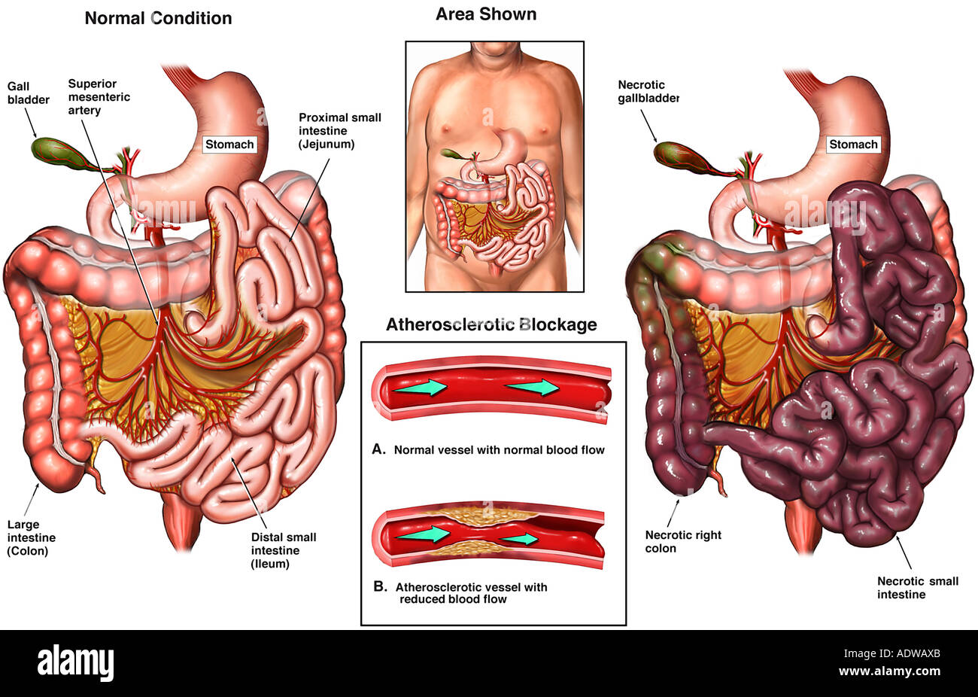

**Ilustración 18.** Isquemia mesentérica crónica. **Fuente:** <https://www.ecured.cu/images/thumb/0/06/95326.jpg/260px-95326.jpg>

La isquemia mesentérica crónica es una consecuencia funcional de un proceso ateroesclerótico de larga evolución que por lo común afecta al menos dos de los tres vasos mesentéricos principales (Tronco celiaco, arteria mesentérica superior y arteria mesentérica inferior). Representa 5 %de los casos de isquemia intestinal. Suele desarrollar una amplia red de colaterales. Se manifiesta en circunstancias de elevada demanda de flujo sanguíneo esplácnico, por lo que también recibe el nombre de angina intestinal.

Es más frecuente en mujeres y en fumadores. Se asocia a hipertensión arterial, coronariopatía o enfermedad vascular cerebral. Afecta generalmente a pacientes mayores con antecedentes de arteriosclerosis (La mayoría tiene afectados el tronco celíaco y la arteria mesentérica superior.)en otras arterias principales (carótidas, coronarias). (43)

### MANIFESTACIONES CLÍNICAS

El cuadro clínico se conoce como angina abdominal y se caracteriza por: Dolor abdominal postprandial (sordo, cólico, periumbilical o hipogástrico)que habitualmente se produce 15 a 30 minutos después de la ingesta, aumenta gradualmente en severidad, alcanza una meseta, y luego se resuelve lentamente en un periodo de una a tres horas este dolor está íntimamente relacionado con la ingesta, de modo que el paciente reduce el volumen de la misma, deja de comer y pierde peso. El examen clínico permite constatar el adelgazamiento, y en ocasiones, un soplo abdominal periumbilical. En la mitad de los casos se ausculta un soplo abdominal sistólico. No suele haber anomalías bioquímicas, salvo las propias de la desnutrición. (43)

### DIAGNÓSTICO

El diagnóstico de IMC se sustenta en tres criterios: (1) presencia de una clínica compatible con angina abdominal; (2) demostración angiográfica desobstrucción de los vasos esplácnicos, y 3) exclusión de otras patologías, que puedan explicar síntomas similares.

**LABORATORIO**

* **Biometría hemática:** Leucocitosis, neutrofilia, hemoconcentración.
* **Gasometría:** Para determinar si existe o no acidosis metabólica (Necrosis intestinal)
* **Química sanguínea:** Amilasa y Lipasa para descartar pancreatitis. Amilasa y LDH se elevan cuando la isquemia y necrosis está avanzada.

**IMAGEN**

Los métodos diagnósticos para la IMC pueden ser no invasivos, como el eco Doppler, la angiotomografía computarizada (angio-TAC), la angiografía por resonancia magnética (angio-RMN), o invasivos, tales como la arteriografía.

Hay que tener presente que no existe una prueba o combinación de pruebas que confirmen o rechacen el diagnóstico de esta entidad. Mientras tanto, podemos realizar un diagnóstico probable a partir de la sospecha clínica y después de la exclusión de otras causas de dolor abdominal. Las exploraciones complementarias, finalmente, ayudarán a definir esta enfermedad. (44)

* **Eco Doppler**

El eco Doppler mesentérico es el estudio inicial de elección para la evaluación de la enfermedad arterial oclusiva del TC y AMS, con sensibilidad y especificidad superiores al 80% en equipos expertos. También es una herramienta útil en el control postoperatorio de la cirugía de revascularización.

Los criterios aceptados comúnmente para diagnosticar una estenosis hemodinámicamente significativa del TC es presentar una velocidad picosistólica mayor de 200cm/s y una velocidad telediastólica de más de 55cm/s.

Para la AMS, estos umbrales son de más de 275-300cm/s para la velocidad picosistólica y de más de 45cm/s para la velocidad telediastólica.

Las limitaciones de este método son ser operador-dependiente, ser técnicamente laborioso por los movimientos respiratorios, encontrar presencia de obesidad y aire abdominal. (44)

* **Arteriografía**

La arteriografía es el estudio definitivo para detallar las lesiones y planificar la cirugía. Se requieren proyecciones anteroposteriores y laterales y, en ocasiones, arteriografías selectivas. (44)

La arteriografía no solo cuantifica fielmente las lesiones de las arterias digestivas sino que también proporciona información sobre las vías de circulación colateral, y sobre el estado de la aorta, los ejes ilíacos y las arterias renales, información que es básica para seleccionar la técnica de revascularización a utilizar.

Antes de realizar un estudio angiográfico se recomienda tener una prueba complementaria no invasiva sugestiva de esta enfermedad (eco Doppler, angio-TAC o angio-RMN). (44)

Las imágenes arteriográficas precoces nos permiten ver el origen del TC y de la AMS, y las imágenes tardías evalúan el flujo retrógrado y la colateralidad entre el TC, AMS y la AMI. En ocasiones, es necesario realizar imágenes adicionales durante la espiración y la inspiración para evaluar la compresión del TC, en el caso de que exista la sospecha de síndrome del ligamento arcuato. (44)

Uno de los signos clásicos radiológicos es la hipertrofia de la arteria marginal del colon izquierdo (arcada de Drummond). Sin embargo, este vaso aporta una adecuada colateralidad para suplir la estenosis de la AMS desde la IMA, y no debe ser utilizado para confirmar la existencia de una isquemia mesentérica. Podemos encontrar otras arterias colaterales cólicas formando un arco anastomótico denominado arco de Riolano. También existe colateralidad procedente de las arterias hipogástricas y esófago, y que probablemente también contribuyan a irrigar el intestino. (44)

* **Angiotomografía computarizada**

La angio-TAC con multidetector de imagen ha mejorado significativamente el diagnóstico de la IMC ya que proporciona información detallada de la vascularización abdominal, del grado de estenosis de arterias mesentéricas, del estado clínico del intestino y de la perfusión de los órganos sólidos. Además, las reconstrucciones nos permiten obtener una imagen similar a una arteriografía y, lo que puede ser más importante, descartar otras causas de dolor abdominal con pérdida de peso como son los procesos neoplásicos. Aunque todavía se requiere la administración intravenosa de contraste, se elimina el riesgo de la punción arterial asociada. La sensibilidad y la especificidad en la IMC son del 95 al 100%13. Los inconvenientes de esta prueba diagnóstica son la administración de un volumen de contraste superior al empleado en la arteriografía, lo cual excluye la posibilidad de realizar estos estudios en pacientes con insuficiencia renal. Además, solo es una prueba diagnóstica sin opción a realizar ningún tratamiento endovascular durante el procedimiento y, a veces, los pacientes pueden necesitar también la realización de un arteriografía, lo cual supone exponer 2 veces al paciente a pruebas diagnósticas que emplean contrastes yodados. Por todo ello, se suele realizar la angio-TAC en pacientes con sospecha de enfermedad abdominal y baja sospecha clínica de IMC, al igual que en pacientes con enfermedad aórtica asociada, como aneurisma aórtico o disección. (44)

* **Angiorresonancia magnética nuclear**

La angio-RMN ha avanzado en los últimos años, proporcionando una buena calidad de imagen con tiempos de adquisición más cortos. La contraindicación del empleo de gadolinium intravenoso en pacientes con fallo renal debido a la posibilidad de desarrollar una fibrosis sistémica ha disminuido de forma importante el empleo de este medio de contraste en determinados pacientes. La angio-RMN con gadolinium en el estudio de las arterias digestivas proporciona sensibilidad y una especificidad del 95 al 100% cuando las comparamos con la arteriografía14. Los estudios sin gadolinium no estiman la estenosis mesentérica de forma adecuada. (44)

* **Tonometría**

Las alteraciones de la perfusión digestiva ponen en riesgo la mucosa del intestino, lo que produce repercusiones en el metabolismo anaerobio. Por ello, se puede utilizar un tonómetro para medir la PCO2 gástrica, del intestino delgado y del colon sigmoide de forma indirecta.

El principio de la tonometría fue publicado por primera vez en 1965. Una revisión reciente realizada por Kolkman et al.15 concluyó que la tonometría gastrointestinal permite medir el gradiente PCO2 de la luz intestinal a la sangre y puede ser utilizado para saber si la perfusión de la mucosa intestinal es correcta. (44)

### TRATAMIENTO

La indicación de un procedimiento quirúrgico resulta de contraponer la historia natural de la enfermedad con el riesgo de la intervención. Se sabe que la IMC sintomática suele evolucionar hacia la muerte del paciente, bien por inanición o por infarto intestinal, lo que hace recomendable la revascularización de estos pacientes. (44)

**TRATAMIENTO MÉDICO**

No se ha descrito ninguna medida distinta de la revascularización que permita tratar esta enfermedad. El dolor abdominal posprandial que presentan los enfermos de IMC condiciona distintos grados de adelgazamiento y desnutrición; la nutrición parenteral permite solventar la situación mientras se completan los estudios preoperatorios, a la vez que mejora el estado general del paciente, y aunque no está sustentado por estudios prospectivos, probablemente disminuya el riesgo quirúrgico. La nutrición parenteral se debe mantener en el postoperatorio, hasta que el enfermo recupere la capacidad de nutrición por vía oral. (44)

**TRATAMIENTO QUIRÚRGICO**

* **Técnicas quirúrgicas abiertas**

Los objetivos de la cirugía son disminuir los síntomas y el riesgo de infarto mesentérico, y optimizar el estado nutricional.

Actualmente se recomienda la cirugía abierta en los casos de isquemia crónica, ya que presenta del 2 al 11% de mortalidad quirúrgica18, del 33 al 66% de complicaciones y del 90 al 100% de mejoría de los síntomas.

Existen diferentes técnicas quirúrgicas como son: la derivación anterógrada; la derivación retrógrada; la endarterectomía aórtica y visceral, con reimplante visceral o sin él; y la endarterectomía visceral aislada.

En general, la mortalidad con estos procedimientos oscila entre el 5 y el 7%, con complicaciones cardiovasculares y pulmonares posquirúrgicas, infarto agudo de miocardio, fallo renal, insuficiencia respiratoria, disfunción multiorgánica o infarto mesentérico. También se han descrito diarrea postoperatoria y síndrome de reperfusión.

El material más recomendado para las reconstrucciones es el dacron y luego el PTFEe. El uso de vena autóloga solo se recomienda en caso de contaminación peritoneal o reconstrucciones a ramas muy distales, como los arcos de anastomosis, pues tiene mayor riesgo de oclusión por acodadura por la disposición espacial de los injertos viscerales. Si la vena es la única opción, se recomienda la vena safena interna. (44)

* **Derivación anterógrada**

Introducida por Morris, es la más recomendada ya que toma la aferencia de la porción supracelíaca de la aorta, segmento generalmente respetado por la aterosclerosis. Además, no tiene el riesgo de acodadura de la derivación retrógrada y el puente no está en contacto con las asas. El lugar de anastomosis más recomendado es la AMS a la altura de la cuarta porción duodenal, por su fácil acceso y su mayor diámetro. Si el TC y la AMS están ocluidos, se recomienda hacer una derivación bifurcada en dacron de 12 × 6cm a las 2 ramas con aferencia de la aorta supracelíaca. Cuando no se puede anastomosar cómodamente el TC, se lleva el injerto a la arteria hepática común. El trayecto es retropancreático: tunelizando manualmente con los dedos a través de ligamento de Treitz, por detrás del cuerpo del páncreas. (44)

* **Derivación retrógrada**

Se recomienda cuando no puede obtenerse aferencia de la aorta supracelíaca. La arteria donante, en estos casos, suele ser la arteria ilíaca o la propia aorta abdominal infrarrenal, lo que obliga a construir un injerto que tiene riesgo de acodadura o torsión por los movimientos intestinales, por ello su configuración suele ser elongada. Se utiliza con mayor frecuencia en los casos de oclusión aguda, cuando la tromboendarterectomía no ha funcionado y no se obtiene flujo proximal. Son injertos cortos curvados habitualmente protésicos (PTFE-anillado o dacron) para evitar el colapso de los injertos venosos. Con esta técnica se puede lograr hasta el 79% de permeabilidad a los 9 años.

* **Endarterectomía aórtica y visceral**

Los 2 procedimientos se llevan a cabo de forma conjunta cuando existe una estenosis aórtica asociada22. Son técnicas clásicas que requieren de un gran adiestramiento quirúrgico, razón por la que han quedado en desuso frente a otras alternativas menos agresivas. (44)

* **Endarterectomía visceral**

Fue el primer procedimiento descrito por Shaw y Maynard en 1958, para el tratamiento de la oclusión mesentérica crónica. Consiste en la exéresis de la placa aterosclerótica de la arteria enferma y el cierre en angioplastia con un parche de dacron o de vena autóloga. No se han descrito buenas permeabilidades a largo plazo. (44)

* **Tratamiento endovascular. Angioplastia**

El tratamiento endovascular es una alternativa terapéutica eficaz en enfermos con serias comorbilidades que contraindiquen una cirugía abierta. También es útil en pacientes con severa malnutrición, donde la angioplastia puede ser curativa u optimizar la nutrición.

Cuando 2 o más arterias digestivas presentan una estenosis significativa (>70%) o están ocluidas, la recanalización de la AMS es prioritaria debido al beneficio posterior. Si la AMS no puede ser tratada de forma endovascular, se intentará recanalizar el TC. A ser posible, se intentará revascularizar más de una arteria, para disminuir la probabilidad de recurrencia de los síntomas. (44)

## COLITIS ISQUÉMICA

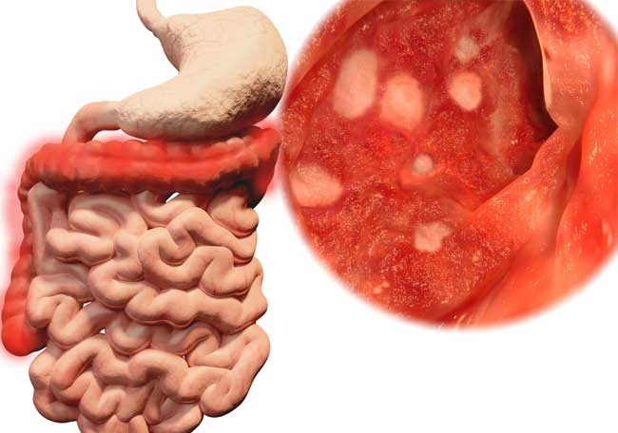

**Ilustración 19.** Colitis isquémica. **Fuente:** <https://www.intramed.net/UserFiles/vinetas/90392.jpg>

Es la forma más frecuente de isquemia intestinal. Se caracteriza por la insuficiencia circulatoria del colon por interrupción transitoria del flujo sanguíneo debida a causa local o funcional. Según su localización puede existir.

* Colitis con afectación de colon derecho. A expensas de la arteria mesentérica superior (AMS): arterias ileocólica, cólica derecha, cólica media o de sus arcadas marginales. Se asocia con mayor tasa de cirugía y mortalidad.
* Colitis con afectación de colon izquierdo. A expensas de la arteria mesentérica inferior (AMI): arterias cólica izquierda, sigmoidea, rectal superior y marginales

Su presentación puede variar desde formas leves (las más frecuentes) con afectación mucosa V submucosa transitoria que se recuperan con tratamiento conservador, y que en muchos casos pasan desapercibidas o se confunden con otra entidad (cuadros infecciosos o inflamatorios) hasta formas graves o transmurales con necrosis-perforación-peritonitis. (45)

Al igual que la IMA, su etiología puede ser:

* Oclusiva
* Por émbolos, trombos o traumatismos (como ocurre tras la reconstrucción de aorta).
* Más frecuentemente por alteraciones microvasculares locales(en pacientes con vasculopatía periférica, hipercoagulabilidad ovasculitis).
* No oclusiva
* Por bajo flujo de cualquier origen:
* Shock, insuficiencia cardíaca congestiva, hemorragia, sepsis.
* Corredores de largas distancias: la vasodilatación y deshidratación asociada al ejercicio intenso produce una desviación del flujo sanguíneo hacia órganos vitales (el colon no lo es).
* Por vasoconstricción: Fármacos: cocaína, digitálicos, anticonceptivos orales, descongestivos nasales y algunos AINEy psicótropos, entre otros.
* Otros:
* Estasis venosa: en obstrucción intestinal (cáncer, impactación fecal).
* Parasitosis y otras infecciones víricas y bacterianas.

En la mayoría de las colitis isquémicas no existe un factor etiológico claro, siendo más frecuente entre los ancianos con diabetes, hipertensión o sometidos a diálisis. La colitis isquémica suele afectar a l colon izquierdo, sobre todo a la zona del ángulo esplénico. (45)

### MANIFESTACIONES CLÍNICAS

La sintomatología típica incluye la tríada:

* Dolor abdominal.
* Diarrea.
* Rectorragia.

Estos signos aparecen de forma muy variada (y semejante a muchos cuadros colónicos) según el patrón que adopta la enfermedad:

* Sin gangrena (colopatía reversible o transitoria). Es la forma más frecuente. Presenta dolor cólico, generalmente izquierdo, de intensidad moderada, sin peritonismo y de inicio súbito. Se compaña de urgencia defecatoria y diarrea sanguinolenta que no llega anatemizar.
* La mayoría evolucionan a la curación
* Un porcentaje pequeño evoluciona a la ulceración-cronificación.
* Con gangrena (colitis gangrenosa). Presentan íleo paralítico, fiebre, leucocitosis, irritación peritoneal e hipotensión. La evolución es hacia la perforación y peritonitis. Es más frecuente en la colitis isquémica de colon derecho. Se requiere alto índice de sospecha porque no están evidente la tríada típica. La rectorragia aparece en un tercio de los casos y es intensa (amenización aguda). Suele existir diarrea con pérdida de proteínas. Puede ser fulminante si e l cuadro se desarrolla en pocas horas.
* La colitis ulcerativa crónica puede ser primera manifestación de una colitis isquémica (tras episodios indolentes previos) o presentarse tras cuadros claros de colitis sin gangrena, típicamente en pacientes con arteriosclerosis .Se caracteriza por:
* Diarrea con sangre y moco.
* Episodios recurrentes de fiebre y leucocitosis por traslocación bacteriana en los segmentos ulcerados
* Posibles cuadros oclusivos (estenosis cicatricial). (45)

### DIAGNÓSTICO

* **Laboratorio**
* Leucocitosis, amenización, elevación de urea, signos dedeshidratación (Pseudohipernatremia )
* La acidosis metabólica, elevación de CPK, FA y LDH suelen indicar gangrena.
* Otros: D- Iactato, dímero D, albúmina
* **Radiografía simple y enema opaco**. Aparece el dato clásico de las “impresiones digitales" por edema y nódulos hemorrágicos mucosos/submucosos en la pared, o pueden revelar datos de estenosis.
* **Colonoscopia.** Es la prueba de elección permitiendo el diagnóstico definitivo mediante biopsia. Precauciones:
* Debe hacerse sin preparación y con baja insuflación.
* Es más rentable en las primeras 48 horas: visualización de nódulos rojo-violáceos característicos (posteriormente puede haber resolución).
* Contraindicado si existe sospecha de gangrena.
* **La biopsia** orienta y confirma en un contexto clínico compatible, siendo la presencia de infarto de la mucosa y de ghost cells (membrana citoplasmática sin contenido en su interior) los únicos signos patognomónicas y que sugieren isquemia.
* **TC abdominal.** Se realiza si la colonoscopia está contraindicada (signos de peritonitis), o de entrada en casos seleccionados. Hallazgos:
* Engrosamiento de pared (leve < 6 mm; grave> 12 mm)
* Signos de gravedad:
* Anillos concéntricos o "doble halo”
* Neumatosis y gas portal.
* Neumoperitoneo o líquido libre.
* **Eco Doppler de la pared colónica.** La ausencia de flujo es signo de mal pronóstico. Arteriografía. No está indicada pues, generalmente, no demuestra anomalías vasculares (la mayoría se debe a una afectación microvascular) salvo si existe afectación del colon derecho y no existe diferencia clara entre IMA y colitis isquémica. (45)

### TRATAMIENTO

En la colitis isquémica transitoria o no transmural (la más frecuente),los síntomas son leves y se controlan bien con medidas conservadoras, con reposo alimentario, fluidos y antibióticos de amplio espectro. Puede ser recomendable repetir una colonoscopia a partir de la semana para ver la evolución hacia la curación (la mayoría) o hacia la ulceración o estenosis.

En la colitis transmural estenosante y gangrenosa está indicada la cirugía, con resección segmentaria, con o sin anastomosis (en la mayoría de los casos), en función de la afectación inflamatoria, la peritonitis existente en el cuadro y el estado general del paciente. A diferencia de la isquemia de intestino delgado, las áreas de dudosa viabilidad en el colon son habitualmente extirpadas, salvo que exista también afectación concomitante del intestino delgado (IMA) en las que se respetan las áreas de dudosa viabilidad, que se reevalúan mediante un second look.

La mayoría de los pacientes con colitis isquémica presentan una evolución favorable resolviendo su clínica en 48-72 horas, dependiendo fundamentalmente del tipo del que se trate. Se han encontrado como factores de evolución desfavorable y necesidad de cirugía la afectación del colon derecho, signos peritoneales, dolor abdominal sin rectorragia, diarrea no sanguinolenta y niveles de Hb < 12 g/dL.

La colitis ulcerativa (segmentaria) crónica suele evolucionar hacia la curación. Deben recibir tratamiento:

* Los pacientes con picos febriles recurrentes (traslocación bacteriana):resección colónica.
* Estenosis que generan cuadros obstructivos (no tratar las asintomáticas): prótesis autoexpansible frente a cirugía.

La colitis isquémica tras la cirugía de aorta abdominal es una complicación frecuente (sobre todo tras rotura de aneurisma) que incrementa la mortalidad por esta cirugía. La determinación del pH intramural del sigma antes y después del clampaje aórtico permite predecir los pacientes que desarrollarán una colitis isquémica tras la aneurismectomía. (45)

# REFERENCIAS BIBLIOGRÁFICAS

1. Brunicardi C, Andersen D, Biliar T, Dunn D, Hunter J, Matthews J, et al. Schwartz Principios de Cirugía 10a Edición. México: The Mac Graw Hill; 2015.

2. Townsend C, Beauchamp D, Evers M, Mattox K. Sabiston. Cirugia general y del aparato digestivo 19a Edicion.pdf. Décimonovena. Barcelona: Elsevier; 2014.

3. Colborn G, Weidman T, Foster R, Kingsnorth A, Skandalakis L, Skandalakis P, et al. Skandalakis Cirugia.pdf. Marbán; 2015.

4. Gomes AC, Pinho R, Rodrigues JP, Sousa M, Silva J-C, Carvalho J. Acute Mesenteric Ischemia Diagnosed after Emergent Single-Balloon Enteroscopy. GE-Port J Gastroenterol. agosto de 2019;26(4):290-2.

5. Fernández Sanz PL, Rodríguez Pascual Y, Sánchez Pupo E, Sanz Pupo NJ, González Pérez A. Diagnóstico y tratamiento de la isquemia mesentérica aguda por oclusión vascular. Correo Científico Méd. septiembre de 2018;22(3):514-29.

6. Fernández-Sanz PL, Sanz-Pupo NJ, Rodríguez-Pascual Y, González-Pérez B, Fernández-Sanz PL, Sanz-Pupo NJ, et al. Factores diferenciales entre las etapas evolutivas de la isquemia mesentérica aguda. Rev Arch Méd Camagüey [Internet]. febrero de 2021 [citado 18 de diciembre de 2021];25(1). Disponible en: http://scielo.sld.cu/scielo.php?script=sci_abstract&pid=S1025-02552021000100006&lng=es&nrm=iso&tlng=es

7. Ferreira T, Ministro A, Martins P, Silvestre L, Evangelista A, Silva E, et al. Isquemia mesentérica «crónica agudizada»: a multidisciplinaridade subjacente ao sucesso terapêutico? Angiol E Cir Vasc. diciembre de 2014;10(4):202-6.

8. Sise MJ. Acute Mesenteric Ischemia. Surg Clin North Am. febrero de 2014;94(1):165-81.

9. Valdes F, Seitz J. embolia-mesenterica-manejo-terapeutico.pdf [Internet]. 2019 [citado 23 de diciembre de 2021]. Disponible en: https://medicina.uc.cl/wp-content/uploads/2020/06/embolia-mesenterica-manejo-terapeutico.pdf

10. Guerra I, Rodríguez Z. Isquemia intestinal. 2014;392-9.

11. Ramírez GAM, Aceves LLP. Trombosis de la arteria mesentérica superior. 2013;(2):3.

12. Bañuelos DO, Reyna OZ, Álvarez JG, Soto IP. Trombosis de la arteria mesentérica superior: Reporte de un caso. 2010;5.

13. Muñoz S, Cubo P, González-Castillo J, Nuevo JA, García-Lamberechts EJ, Sanz A. Trombosis de vena mesentérica superior: estudio retrospectivo de trece casos. Rev Esp Enfermedades Dig. junio de 2004;96(6):385-94.

14. Hernández V, Aroche R, Azcano N, Rodríguez D. Isquemia mesentérica aguda. Tratamiento endovascular. Reporte de caso único. 2019 [citado 30 de enero de 2022];12. Disponible en: https://www.medigraphic.com/pdfs/invmed/cmq-2020/cmq201ac.pdf

15. Barreriro E, Contreras S, de la Coba C. Trombosis arterial mesentérica superior aguda con diagnóstico precoz. Medicina General y de Familia [Internet]. 20 de marzo de 2018 [citado 30 de enero de 2022]; Disponible en: https://mgyf.org/trombosis-arterial-mesenterica-superior-aguda-diagnostico-precoz-evolucion-favorable/

16. Gilshtein H, Hallon K, Kluger Y. Ischemic colitis caused increased early and delayed mortality. World J Emerg Surg WJES. 2018;13:31.

17. Misiakos EP, Tsapralis D, Karatzas T, Lidoriki I, Schizas D, Sfyroeras GS, et al. Advents in the Diagnosis and Management of Ischemic Colitis. Front Surg. 2017;4:47.

18. Alvarado IB, Gutiérrez AC, Steller SK. Revisión General de Isquemia Mesentérica Aguda, Clasificación, Diagnóstico y Manejo. Rev Cienc Salud Integrando Conoc. 1 de junio de 2020;4(3):ág. 75-84.

19. Vindas S. Isquemia Mesentéica Aguda. octubre de 2017;2(10):7-11.

20. Weitz J, Berger Z, Sabah S, Silva H, Riquelme A. Libro-Diagnostico-y-Tratamiento-de-las-Enfermedades-Digestivas-2017_2.pdf [Internet]. Sociedad Chilena de Gatroenterología: Editorial IKU; 2017 [citado 30 de enero de 2022]. Disponible en: http://sociedadgastro.cl/gastroweb/documentos/2020/Libro-Diagnostico-y-Tratamiento-de-las-Enfermedades-Digestivas-2017_2.pdf

21. del Río Solá ML, González-Fajardo JA, Vaquero Puerta C. Isquemia mesentérica aguda. Diagnóstico y tratamiento. Angiología. 1 de marzo de 2015;67(2):133-9.

22. Míguez HMM. APACHE II. Predictores de gravedad en Pancreatitis aguda. :3.

23. Brandão Pitta GB, Azevedo Pereira D, Queiroz Oliveira M de F, Abadie Guedes E. SciELO - Brasil - Cateterismo de artéria mesentérica para tratamento de trombose de veia porta Cateterismo de artéria mesentérica para tratamento de trombose de veia porta. 2017 [citado 18 de diciembre de 2021]; Disponible en: https://www.scielo.br/j/jvb/a/DpK3q8McsNQNqnjdNqkspNy/?lang=pt

24. Zettervall SL, Lo RC, Soden PA, Deery SE, Ultee KH, Pinto DS, et al. Trends in Treatment and Mortality for Mesenteric Ischemia in the United States from 2000 to 2012. Ann Vasc Surg. julio de 2017;42:111-9.

25. Alvarado IB, Gutiérrez AC, Steller SK. Revisión General de Isquemia Mesentérica Aguda, Clasificación, Diagnóstico y Manejo. Rev Cienc Salud Integrando Conoc. 1 de junio de 2020;4(3):ág. 75-84.

26. Ceroni V M, Barrera E A, Wallach W D, Uribe L JP, Carreño O P, Bannura C G. Isquemia mesentérica crónica, tratamiento quirúrgico: Reporte de dos casos. Rev Chil Cir. febrero de 2011;63(1):81-6.

27. Maqueda Ara S, González Fueyo MJ, del Barrio Fernández M, Nogal Arias C, Fernández Samos R, Maqueda Ara S, et al. Isquemia mesentérica no oclusiva tras revascularización escalonada de troncos viscerales y miembros inferiores. Angiología. octubre de 2021;73(5):243-6.

28. Sanz PLF, Pascual YR, Pupo ES, Pupo NJS, Pérez AG. Diagnóstico y tratamiento de la isquemia mesentérica aguda por oclusión vascular. Correo Científico Méd [Internet]. 31 de agosto de 2018 [citado 23 de diciembre de 2021];22(3). Disponible en: http://www.revcocmed.sld.cu/index.php/cocmed/article/view/2802

29. Aste S H, Delgado S N, Cabrera M P, del Hierro C JC, Bracamonte O L, Tsuha A A, et al. Isquemia mesentérica: manejo endovascular. Rev Medica Hered. abril de 2021;32(2):124-31.

30. Cano Matías et al. - 2019 - Acute mesenteric ischemia an unresolved challenge.pdf [Internet]. [citado 30 de enero de 2022]. Disponible en: https://www.asacirujanos.com/admin/upfiles/revista/2019/Cir_Andal_vol30_n1_09.pdf

31. López Zenteno BE, Cornelio Rodríguez G, Amador Mena E. Isquemia intestinal por trombosis mesentérica en paciente geriátrico, resuelta por intervencionismo. Reporte de caso. Rev Fac Med. 25 de marzo de 2020;63(2):24-32.

32. Brunicardi C, Andersen D, Biliar T, Dunn D, Hunter J, Matthews J, et al. Schwartz Principios de Cirugía 11a Edición. México: The Mac Graw Hill; 2020.

33. Falconi, M. Abdomen agudo vascular en la práctica médica. 2022 Disponible en: https://www.studocu.com/ec/document/universidad-nacional-de-chimborazo/cirugia/23-abdomen-agudo-vascular/10573107

34. Del Río Solá ML, González-Fajardo JA, Vaquero Puerta C. Isquemia mesentérica aguda. Diagnóstico y tratamiento. Angiología [Internet]. 2023 ;67(2):133–9. Disponible en: https://www.elsevier.es/es-revista-angiologia-294-articulo-isquemia-mesenterica-aguda-diagnostico-tratamiento-S0003317014001631

35. Webcir.org. La isquemia mesentérica aguda es una urgencia vascular A. Isquemia mesentérica aguda: diagnóstico integral [Internet]. 2021. Disponible en: https://www.webcir.org/revistavirtual/articulos/2016/3_agosto/mex/isquemia_mesenterica.pdf

36. Escuela de Medicina. ISQUEMIA MESENTERICA AGUDA [Internet].. 2018 [citado el 1 de agosto de 2023]. Disponible en: https://medicina.uc.cl/publicacion/isquemia-mesenterica-agud/

37. Ciencialatina.org. Vista de Revisión bibliográfica sobre isquemia mesentérica aguda: clasificación, diagnóstico y manejo actual [Internet]. 2022. Disponible en: https://ciencialatina.org/index.php/cienciala/article/view/4638/7055

38. Asacirujanos.com. Acute mesenteric ischemia: an unresolved challenge. Isquemia mesentérica aguda: un desafío aún no resuelto [Internet]. 2023. Disponible en: https://www.asacirujanos.com/documents/revista/pdf/2019/Cir_Andal_vol30_n1_09.pdf

39. Romualdo JE, Larrañaga VN, Espil G, Dos Ramos Alferes JP, Zárate FFP, Kozima. S. PATOLOGÍA ABDOMINAL AGUDA DE ORIGEN VASCULAR [Internet]. Org.ar. Disponible en: http://congreso.faardit.org.ar/uploads/2019/poster/237.pdf

40. Ucm.es. Abdomen Agudo. 2022. Disponible en: https://www.ucm.es/data/cont/docs/420-2014-02-27-09%20Abdomen%20Agudo75.pdf

41. Edu.pe. Utilidad de los puntajes BISAP y APACHE II como predictores de severidad de pancreatitis aguda en pacientes del Hospital Nacional Dos de Mayo – 2020. Disponible en: http://cybertesis.unmsm.edu.pe/bitstream/handle/20.500.12672/6125/Alvarado_gf.pdf?sequence=3

42. Revista ACTA. Colitis isquémica y amiloidosis: un desafío diagnóstico [Internet]. 2022. Disponible en: https://actagastro.org/colitis-isquemica-y-amiloidosis-un-desafio-diagnostico/

43. Fernández Sanz PL, Rodríguez Pascual Y, Sánchez Pupo E, Sanz Pupo NJ, González Pérez A. Diagnóstico y tratamiento de la isquemia mesentérica aguda por oclusión vascular. CCH Correo cient Holguín [Internet]. 2018 [citado el 3 de agosto de 2023];22(3):514–29. Disponible en: http://scielo.sld.cu/scielo.php?script=sci_arttext&pid=S1560-43812018000300013

44. Sánchez Corral J, Martínez Casas I, Huertas Riquelme JL, David Alvarado J, Camacho Lozano J. Isquemia mesentérica aguda por trombosis venosa en paciente portador de mutación Leiden del factor V. Cir Esp [Internet]. 2015 [citado el 3 de agosto de 2023];93(10):672–4. Disponible en: https://www.elsevier.es/es-revista-cirugia-espanola-36-articulo-isquemia-mesenterica-aguda-por-trombosis-S0009739X14002395

45. Reyes MP, Luque JDT, del Pilar Gutiérrez Delgado M, García FB, Narváez JMA, Santoyo JS. Tratamiento endovascular en la trombosis venosa mesentérica. Cir Andal [Internet]. 2023 [citado el 3 de agosto de 2023];34(1):69–72. Disponible en: https://dialnet.unirioja.es/servlet/articulo?codigo=8905141